借展贵州省文物考古研究所文物运输清单

序号 | 名 称 | 质地 | 时代 | 藏品号 | 来源 | 出土  时间 | 尺寸(厘米) | 数量 | 收藏单位 | 级别 | 图 片 | 备注 | 保险估价（万元）
1 | “长乐未央”铭瓦当 | 陶 | 汉 | T971⑤：3 | 安顺宁古龙泉寺 | 1996 | 直径15.8，厚1，筒瓦残长22.5 | 1 | 贵州省文物考古研究所 | 未定级 | 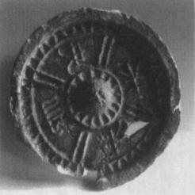 | 文物在贵阳云岩区 | 1
2 | 砍砸器 | 石 | 新石器 | AT20404：012 | 贵安新区牛坡洞遗址 |  | 长12.38、宽 10.46、厚7.06 | 1 | 贵州省文物考古研究所、中国社会科学院考古研究所 |  | 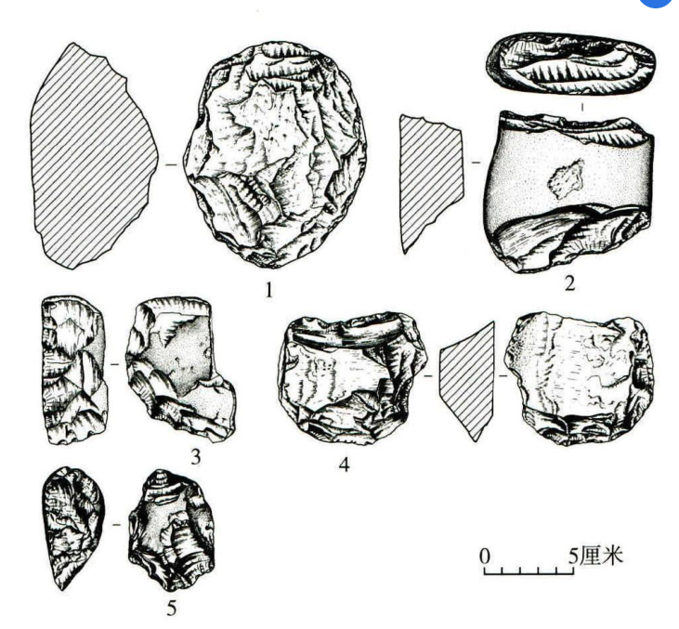 | 文物在桂林 | 0.2
3 | 砍砸器 | 石 | 新石器 | AT20404⑧：008 | 贵安新区牛坡洞遗址 |  | 长8.61、宽9.37、厚3.78 | 1 | 贵州省文物考古研究所、中国社会科学院考古研究所 |  | 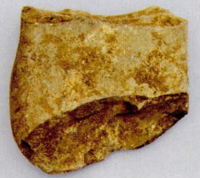 | 文物在桂林 | 0.2
4 | 砍砸器 | 石 | 新石器 | BT20502⑧：009 | 贵安新区牛坡洞遗址 |  | 长8.05、宽4.93、厚3.78 | 1 | 贵州省文物考古研究所、中国社会科学院考古研究所 |  |  | 文物在桂林 | 0.2
5 | 砍砸器 | 石 | 新石器 | BT20403：001 | 贵安新区牛坡洞遗址 |  | 长6.83、宽8.28、厚2.97 | 1 | 贵州省文物考古研究所、中国社会科学院考古研究所 |  |  | 文物在桂林 | 0.2
6 | 砍砸器 | 石 | 新石器 | AT20404：001 | 贵安新区牛坡洞遗址 |  | 长6.68、宽4.79、厚3.54 | 1 | 贵州省文物考古研究所、中国社会科学院考古研究所 |  | 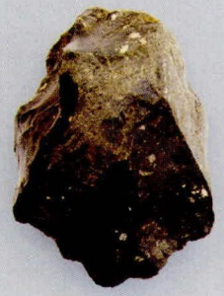 | 文物在桂林 | 0.2
7 | 尖状器 | 石 | 新石器 | BT20504：002 | 贵安新区牛坡洞遗址 |  | 长5.13、宽6.57、厚2.39 | 1 | 贵州省文物考古研究所、中国社会科学院考古研究所 |  | 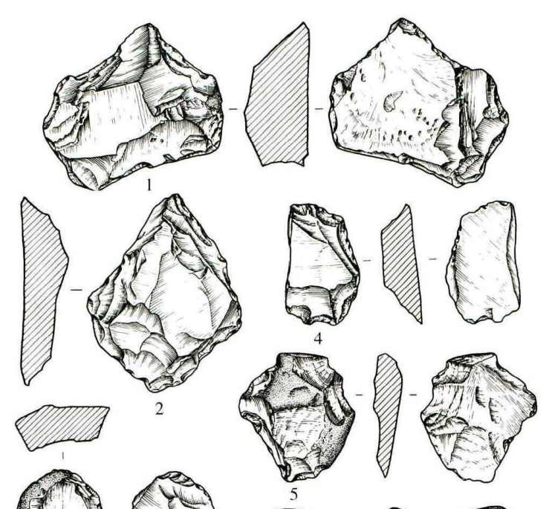 | 文物在桂林 | 0.2
8 | 刮削器 | 石 | 新石器 | AT20404⑧：010 | 贵安新区牛坡洞遗址 |  | 长7.14、5.73宽、厚1.65 | 1 | 贵州省文物考古研究所、中国社会科学院考古研究所 |  |  | 文物在桂林 | 0.2
9 | 刮削器 | 石 | 新石器 | AT20404：009 | 贵安新区牛坡洞遗址 |  | 长4.85、宽3.47、厚1.42 | 1 | 贵州省文物考古研究所、中国社会科学院考古研究所 |  | 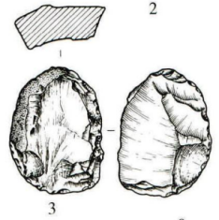 | 文物在桂林 | 0.2
10 | 刮削器 | 石 | 新石器 | AT20404：001 | 贵安新区牛坡洞遗址 |  | 长4.28、宽2.65、厚1.27 | 1 | 贵州省文物考古研究所、中国社会科学院考古研究所 |  | 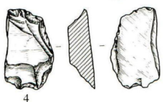 | 文物在桂林 | 0.2
11 | 石核 | 石 | 新石器 | AT20404⑧：006 | 贵安新区牛坡洞遗址 |  | 长2.93、宽2.71、厚2.3 | 1 | 贵州省文物考古研究所、中国社会科学院考古研究所 |  | 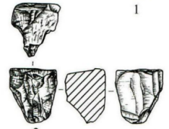 | 文物在桂林 | 0.2
12 | 刮削器 | 石 | 新石器 | BT20504：003 | 贵安新区牛坡洞遗址 |  | 长5.14、宽6.54、厚4.4 | 1 | 贵州省文物考古研究所、中国社会科学院考古研究所 |  | 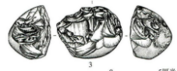 | 文物在桂林 | 0.2
13 | 石片 | 石 | 新石器 | AT20404⑨：003 | 贵安新区牛坡洞遗址 |  | 长5.03、宽2.82、厚1 | 1 | 贵州省文物考古研究所、中国社会科学院考古研究所 |  | 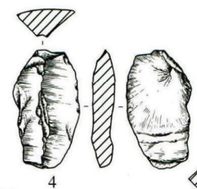 | 文物在桂林 | 0.2
14 | 石片 | 石 | 新石器 | BT20504:005 | 贵安新区牛坡洞遗址 |  | 长3.72、宽3.97、厚0.71 | 1 | 贵州省文物考古研究所、中国社会科学院考古研究所 |  | 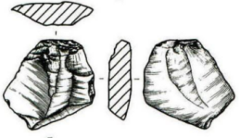 | 文物在桂林 | 0.2
15 | 石片 | 石 | 新石器 | BT20502⑧：002 | 贵安新区牛坡洞遗址 |  | 长2.49、宽4.9、厚0.71 | 1 | 贵州省文物考古研究所、中国社会科学院考古研究所 |  | 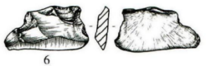 | 文物在桂林 | 0.2
16 | 石锤 | 石 | 新石器 | AT20404⑧：003 | 贵安新区牛坡洞遗址 |  | 长9.74、宽8.39、厚4.39 | 1 | 贵州省文物考古研究所、中国社会科学院考古研究所 |  | 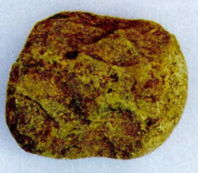 | 文物在桂林 | 0.2
17 | 石锤 | 石 | 新石器 | AT20404⑧：007 | 贵安新区牛坡洞遗址 |  | 长7.74、宽6.86、厚4.39 | 1 | 贵州省文物考古研究所、中国社会科学院考古研究所 |  | 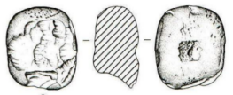 | 文物在桂林 | 0.2
18 | 石锤 | 石 | 新石器 | AT20404⑧：016 | 贵安新区牛坡洞遗址 |  | 长9.89、宽7.85、厚4.47 | 1 | 贵州省文物考古研究所、中国社会科学院考古研究所 |  | 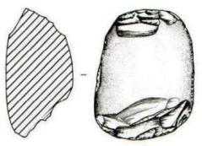 | 文物在桂林 | 0.2
19 | 石锤 | 石 | 新石器 | AT20404:006 | 贵安新区牛坡洞遗址 |  | 长10.5、宽8.97、厚6.56 | 1 | 贵州省文物考古研究所、中国社会科学院考古研究所 |  | 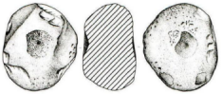 | 文物在桂林 | 0.2
20 | 石锤 | 石 | 新石器 | BT20403⑩S：001 | 贵安新区牛坡洞遗址 |  | 长12.06、宽9.37、厚5.18 | 1 | 贵州省文物考古研究所、中国社会科学院考古研究所 |  | 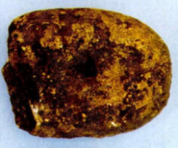 | 文物在桂林 | 0.2
21 | 砺石 | 石 | 新石器 | AT20404⑧：004 | 贵安新区牛坡洞遗址 |  | 长10.17、宽7.62、厚5.36 | 1 | 贵州省文物考古研究所、中国社会科学院考古研究所 |  | 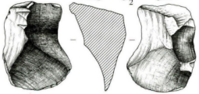 | 文物在桂林 | 0.2
22 | 砺石 | 石 | 新石器 | BT20502⑧：004 | 贵安新区牛坡洞遗址 |  | 长6.11、宽4.99、厚3.08 | 1 | 贵州省文物考古研究所、中国社会科学院考古研究所 |  | 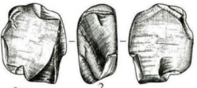 | 文物在桂林 | 0.2
23 | 骨锥 | 骨 | 新石器 | AT20404:005 | 贵安新区牛坡洞遗址 |  | 长8.3、宽1.83、厚0.41 | 1 | 贵州省文物考古研究所、中国社会科学院考古研究所 |  | 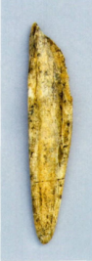 | 文物在桂林 | 0.2
24 | 骨锥 | 骨 | 新石器 | AT20404:015 | 贵安新区牛坡洞遗址 |  | 长6.46、宽1.3、厚0.56 | 1 | 贵州省文物考古研究所、中国社会科学院考古研究所 |  | 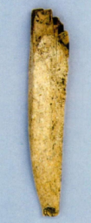 | 文物在桂林 | 0.2
25 | 骨铲 | 骨 | 新石器 | AT20404:001 | 贵安新区牛坡洞遗址 |  | 长7.54、宽3.15、厚1.22 | 1 | 贵州省文物考古研究所、中国社会科学院考古研究所 |  | 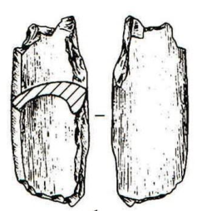 | 文物在桂林 | 0.2
26 | 骨铲 | 骨 | 新石器 | AT20404:014 | 贵安新区牛坡洞遗址 |  | 长6.55、宽2.91、厚0.78 | 1 | 贵州省文物考古研究所、中国社会科学院考古研究所 |  | 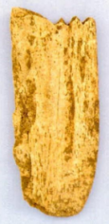 | 文物在桂林 | 0.2
27 | 骨铲 | 骨 | 新石器 | AT20404：002 | 贵安新区牛坡洞遗址 |  | 长9.22、宽3.47、厚1.02 | 1 | 贵州省文物考古研究所、中国社会科学院考古研究所 |  | 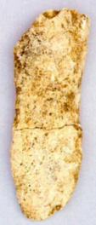 | 文物在桂林 | 0.2
28 | 骨铲 | 骨 | 新石器 | AT20404:016 | 贵安新区牛坡洞遗址 |  | 长5.94、宽3.8、厚1.06 | 1 | 贵州省文物考古研究所、中国社会科学院考古研究所 |  | 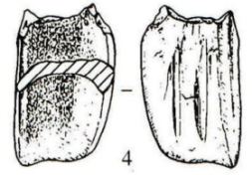 | 文物在桂林 | 0.2
29 | 骨铲 | 骨 | 新石器 | AT20404:006 | 贵安新区牛坡洞遗址 |  | 长14.26、宽3.08、厚1.49 | 1 | 贵州省文物考古研究所、中国社会科学院考古研究所 |  | 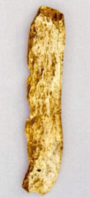 | 文物在桂林 | 0.2
30 | 骨铲 | 骨 | 新石器 | AT20404:007 | 贵安新区牛坡洞遗址 |  | 长11.76、宽3.58、厚1.42 | 1 | 贵州省文物考古研究所、中国社会科学院考古研究所 |  | 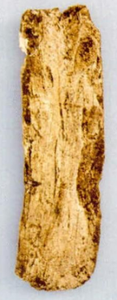 | 文物在桂林 | 0.2
31 | 磨制石斧 | 石 | 新石器 | BT20505:005 | 贵安新区牛坡洞遗址 |  | 长9.84、宽7.19、厚3.46 | 1 | 贵州省文物考古研究所、中国社会科学院考古研究所 |  | 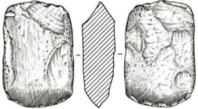 | 文物在桂林 | 0.2
32 | 磨制石斧 | 石 | 新石器 | BT20501⑦：017 | 贵安新区牛坡洞遗址 |  | 长5.34、宽5.51、厚2.29 | 1 | 贵州省文物考古研究所、中国社会科学院考古研究所 |  | 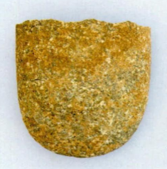 | 文物在桂林 | 0.2
33 | 磨制石斧 | 石 | 新石器 | AT20404⑦：071 | 贵安新区牛坡洞遗址 |  | 长8.31、宽8.81、厚2.95 | 1 | 贵州省文物考古研究所、中国社会科学院考古研究所 |  | 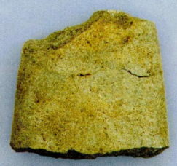 | 文物在桂林 | 0.2
34 | 磨棒 | 石 | 新石器 | AT20404⑦：069 | 贵安新区牛坡洞遗址 |  | 长7.3、宽4.27、厚3.25 | 1 | 贵州省文物考古研究所、中国社会科学院考古研究所 |  | 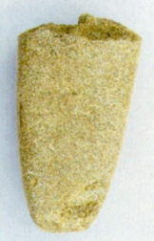 | 文物在桂林 | 0.2
35 | 砍砸器 | 石 | 新石器 | AT20404⑦：001 | 贵安新区牛坡洞遗址 |  | 长7.09、宽8.72、厚3.08 | 1 | 贵州省文物考古研究所、中国社会科学院考古研究所 |  | 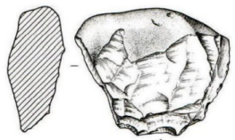 | 文物在桂林 | 0.2
36 | 刮削器 | 石 | 新石器 | AT20404⑦：025 | 贵安新区牛坡洞遗址 |  | 长4.08、宽5.04、厚1.27 | 1 | 贵州省文物考古研究所、中国社会科学院考古研究所 |  | 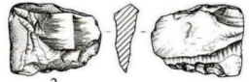 | 文物在桂林 | 0.2
37 | 刮削器 | 石 | 新石器 | BT20501④：001 | 贵安新区牛坡洞遗址 |  | 长3.1、宽5.25、厚1.24 | 1 | 贵州省文物考古研究所、中国社会科学院考古研究所 |  | 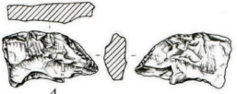 | 文物在桂林 | 0.2
38 | 刮削器 | 石 | 新石器 | BT20501④：004 | 贵安新区牛坡洞遗址 |  | 长1.99、宽3.9、厚1.14 | 1 | 贵州省文物考古研究所、中国社会科学院考古研究所 |  | 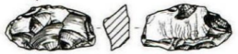 | 文物在桂林 | 0.2
39 | 刮削器 | 石 | 新石器 | BT20501⑦：010 | 贵安新区牛坡洞遗址 |  | 长9.31、宽6.08、厚1.61 | 1 | 贵州省文物考古研究所、中国社会科学院考古研究所 |  | 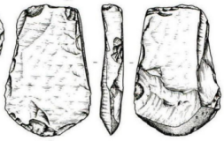 | 文物在桂林 | 0.2
40 | 刮削器 | 石 | 新石器 | BT20403⑤：011 | 贵安新区牛坡洞遗址 |  | 长6.96、宽6.5、厚2.36 | 1 | 贵州省文物考古研究所、中国社会科学院考古研究所 |  | 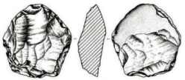 | 文物在桂林 | 0.2
41 | 刮削器 | 石 | 新石器 | BT20403⑤：105 | 贵安新区牛坡洞遗址 |  | 长3.66、宽2.67、厚1.4 | 1 | 贵州省文物考古研究所、中国社会科学院考古研究所 |  | 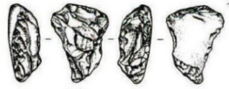 | 文物在桂林 | 0.2
42 | 使用石片 | 石 | 新石器 | AT20404⑦：055 | 贵安新区牛坡洞遗址 |  | 长3.73、宽2.34、厚0.67 | 1 | 贵州省文物考古研究所、中国社会科学院考古研究所 |  | 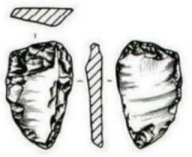 | 文物在桂林 | 0.2
43 | 使用石片 | 石 | 新石器 | AT20404⑦：023 | 贵安新区牛坡洞遗址 |  | 长5.26、宽2.17、厚0.99 | 1 | 贵州省文物考古研究所、中国社会科学院考古研究所 |  | 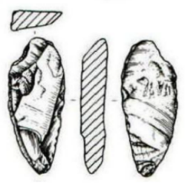 | 文物在桂林 | 0.2
44 | 石核 | 石 | 新石器 | AT20404⑦：019 | 贵安新区牛坡洞遗址 |  | 长3.01、宽3.1、厚2.15 | 1 | 贵州省文物考古研究所、中国社会科学院考古研究所 |  | 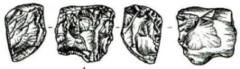 | 文物在桂林 | 0.2
45 | 石核 | 石 | 新石器 | AT20404⑦：021 | 贵安新区牛坡洞遗址 |  | 长4.37、宽4.42、厚2.69 | 1 | 贵州省文物考古研究所、中国社会科学院考古研究所 |  | 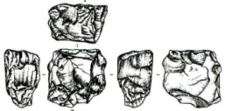 | 文物在桂林 | 0.2
46 | 石核 | 石 | 新石器 | BT20504⑨：003 | 贵安新区牛坡洞遗址 |  | 长3.93、宽3.78、厚2.12 | 1 | 贵州省文物考古研究所、中国社会科学院考古研究所 |  | 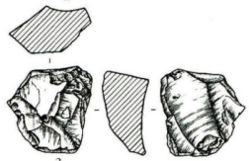 | 文物在桂林 | 0.2
47 | 石片 | 石 | 新石器 | AT20404⑦：056 | 贵安新区牛坡洞遗址 |  | 长3.16、宽3.58、厚0.72 | 1 | 贵州省文物考古研究所、中国社会科学院考古研究所 |  | 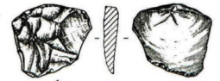 | 文物在桂林 | 0.2
48 | 石片 | 石 | 新石器 | BT20403⑤：103 | 贵安新区牛坡洞遗址 |  | 长2.45、宽3.39、厚0.79 | 1 | 贵州省文物考古研究所、中国社会科学院考古研究所 |  | 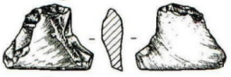 | 文物在桂林 | 0.2
49 | 石片 | 石 | 新石器 | AT20404⑦：059 | 贵安新区牛坡洞遗址 |  | 长3.27、宽4.05、厚1.79 | 1 | 贵州省文物考古研究所、中国社会科学院考古研究所 |  | 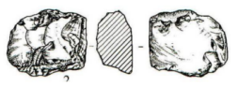 | 文物在桂林 | 0.2
50 | 侈口罐 | 陶 | 新石器 | AT20401⑥：001 | 贵安新区牛坡洞遗址 |  | 口径14.52、底径9.49、高23.8 | 1 | 贵州省文物考古研究所、中国社会科学院考古研究所 |  | 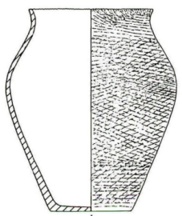  （复制品） | 文物在桂林 | 0.2
51 | 敛口钵 | 陶 | 新石器 | BT10501⑤：004 | 贵安新区牛坡洞遗址 |  | 口径12.6、残高3.55 | 1 | 贵州省文物考古研究所、中国社会科学院考古研究所 |  | 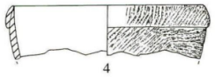  （复制品） | 文物在桂林 | 0.2
52 | 磨制石器 | 石 | 新石器 | H18:86 | 天柱盘塘遗址 |  | 宽8，长12 | 1 | 贵州省文物考古研究所 |  | 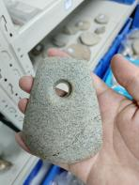 | 文物在贵阳云岩区 | 0.2
53 | 盘 | 陶 | 新石器 | H17:3 | 天柱盘塘遗址 |  | 直径17、高5 | 1 | 贵州省文物考古研究所 |  | 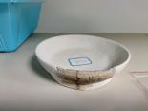 | 文物在贵阳云岩区 | 0.2
54 | 陶支座 | 陶 | 新石器 | IVT0301④：1 | 天柱盘塘遗址 |  | 高3、直径3 | 1 | 贵州省文物考古研究所 |  | 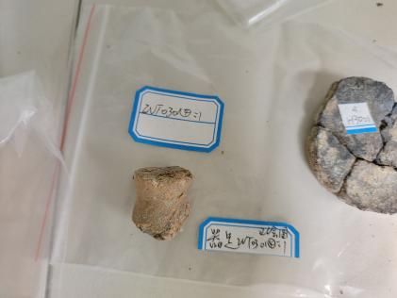 | 文物在贵阳云岩区 | 0.2
55 | 凤鸟纹钵 | 陶 | 新石器 | H17：10 | 天柱盘塘遗址 |  | 高6 | 1 | 贵州省文物考古研究所 |  | 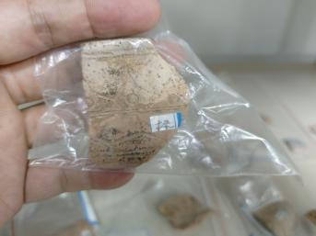 | 文物在贵阳云岩区 | 0.2
56 | 钵 | 陶 | 新石器 | H17：8 | 天柱盘塘遗址 |  | 高6 | 1 | 贵州省文物考古研究所 |  | 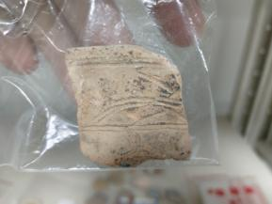 | 文物在贵阳云岩区 | 0.2
57 | 垂帘纹釜 | 陶 | 新石器 | H17：22 | 天柱盘塘遗址 |  | 高5 | 1 | 贵州省文物考古研究所 |  | 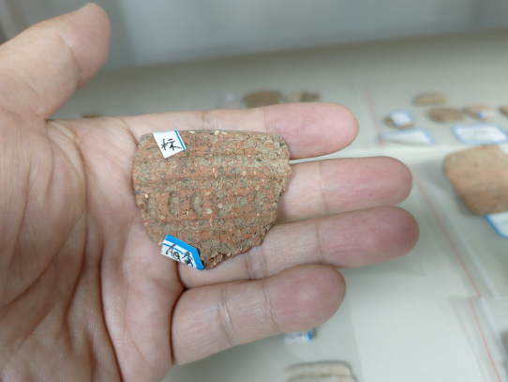 | 文物在贵阳云岩区 | 0.2
58 | 釜 | 陶 | 新石器 | H18:14 | 天柱盘塘遗址 |  | 高4 | 1 | 贵州省文物考古研究所 |  | 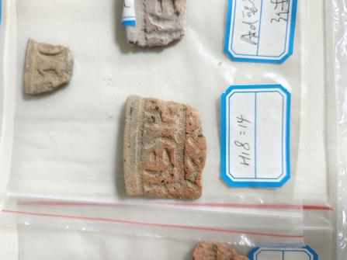 | 文物在贵阳云岩区 | 0.2
59 | 釜 | 陶 | 新石器 | H17:15 | 天柱盘塘遗址 |  | 高7 | 1 | 贵州省文物考古研究所 |  | 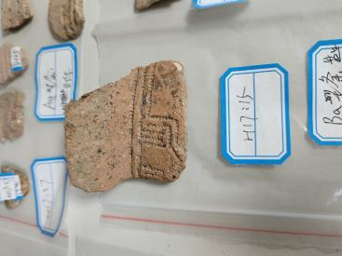 | 文物在贵阳云岩区 | 0.2
60 | 罐 | 陶 | 新石器 | H18:11 | 天柱盘塘遗址 |  | 高5、宽10 | 1 | 贵州省文物考古研究所 |  | 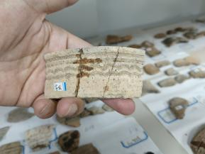 | 文物在贵阳云岩区 | 0.2
61 | 罐 | 陶 | 新石器 | H18:21 | 天柱盘塘遗址 |  | 高5、宽10 | 1 | 贵州省文物考古研究所 |  | 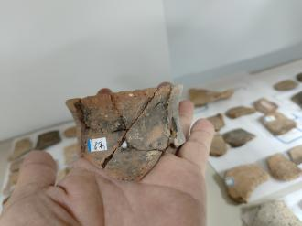 | 文物在贵阳云岩区 | 0.2
62 | 罐 | 陶 | 新石器 | H18:2 | 天柱盘塘遗址 |  | 宽12 | 1 | 贵州省文物考古研究所 |  | 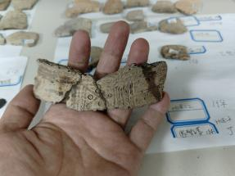 | 文物在贵阳云岩区 | 0.2
63 | 圈足盘 | 陶 | 新石器 | H17:2 | 天柱盘塘遗址 |  | 高5、宽6 | 1 | 贵州省文物考古研究所 |  | 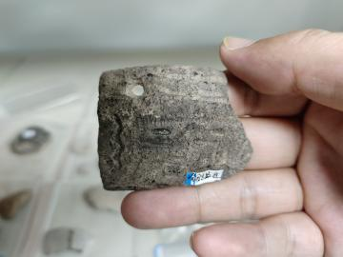 | 文物在贵阳云岩区 | 0.2
64 | 白陶片 | 陶 | 新石器 | H13:1 | 天柱盘塘遗址 |  | 高5、宽5 | 1 | 贵州省文物考古研究所 |  | 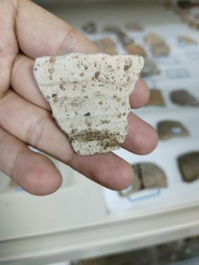 | 文物在贵阳云岩区 | 0.2
65 | 白陶片 | 陶 | 新石器 | H25、无、H24:103、H19 | 天柱盘塘遗址 |  | 宽5、3、3、5 | 4 | 贵州省文物考古研究所 |  | 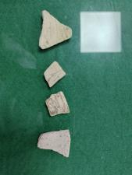 | 文物在贵阳云岩区 | 0.2
66 | 磨石 | 石 | 新石器 | 10TBPIT0301④：60 | 天柱盘塘遗址 |  | 宽10、长15 | 1 | 贵州省文物考古研究所 |  | 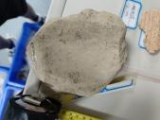 | 文物在贵阳云岩区 | 0.2
67 | 盘状器 | 石 | 新石器 | H2：2 | 天柱盘塘遗址 |  | 直径15 | 1 | 贵州省文物考古研究所 |  | 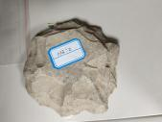 | 文物在贵阳云岩区 | 0.2
68 | 磨制石斧 | 石 | 新石器 | IVT0917⑧：1 | 天柱盘塘遗址 |  | 长18 | 1 | 贵州省文物考古研究所 |  | 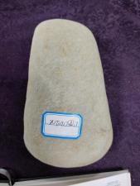 | 文物在贵阳云岩区 | 0.2
69 | 石斧 | 石 | 新石器 | 10TBPIVT0419④：14 | 天柱盘塘遗址 |  | 长10、宽8 | 1 | 贵州省文物考古研究所 |  | 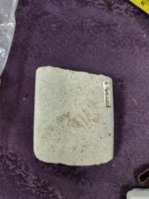 | 文物在贵阳云岩区 | 0.2
70 | 陶罐 | 陶 | 汉晋 | 07ZLPM46:1 | 贞丰浪更燃山 |  | 高41.8、宽32.4 | 1 | 贵州省文物考古研究所 |  |  | 文物在贵阳云岩区 | 0.2
71 | 陶罐 | 陶 | 汉晋 | 07ZLPM48:1 | 贞丰浪更燃山 |  | 高45.3、宽38.2 | 1 | 贵州省文物考古研究所 |  |  | 文物在贵阳云岩区 | 0.2
72 | 陶罐 | 陶 | 汉晋 | 07ZLPM49:1 | 贞丰浪更燃山 |  | 高37.6、宽35.6 | 1 | 贵州省文物考古研究所 |  |  | 文物在贵阳云岩区 | 0.2
73 | 陶罐 | 陶 | 汉晋 | 07ZLPM49:2 | 贞丰浪更燃山 |  | 高36.1、宽33.3 | 1 | 贵州省文物考古研究所 |  |  | 文物在贵阳云岩区 | 0.2
74 | 陶罐 | 陶 | 汉晋 | 07ZLPM64:1 | 贞丰浪更燃山 |  | 高36.2、宽33.5 | 1 | 贵州省文物考古研究所 |  |  | 文物在贵阳云岩区 | 0.2
75 | 陶罐 | 陶 | 汉晋 | 07ZLPM64:2 | 贞丰浪更燃山 |  | 高35.2、宽30 | 1 | 贵州省文物考古研究所 |  |  | 文物在贵阳云岩区 | 0.2
76 | 陶罐 | 陶 | 汉晋 | 07ZLPM64:3 | 贞丰浪更燃山 |  | 高27.2、宽28 | 1 | 贵州省文物考古研究所 |  |  | 文物在贵阳云岩区 | 0.2
77 | 铜镯 | 铜 | 汉晋 | M49：4铜镯 | 贞丰浪更燃山石板墓 |  |  | 1 | 贵州省文物考古研究所 |  | 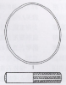 | 文物在贵阳云岩区 | 1
78 | 玉玦 | 玉 | 汉晋 | M41:1玉玦 | 贞丰浪更燃山石板墓 |  |  | 1 | 贵州省文物考古研究所 |  | 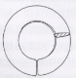 | 文物在贵阳云岩区 | 1
79 | 铜带钩 | 铜 | 汉晋 | M16:1铜带钩 | 贞丰浪更燃山石板墓 |  |  | 1 | 贵州省文物考古研究所 |  | 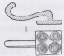 | 文物在贵阳云岩区 | 1
80 | 铁带钩 | 铁 | 汉晋 | M23:1铁带钩 | 贞丰浪更燃山石板墓 |  |  | 1 | 贵州省文物考古研究所 |  | 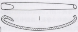 | 文物在贵阳云岩区 | 1
81 | 第三臼齿 | 骨 | 旧石器 | N50E50 | 招果洞遗址 |  |  | 1 | 贵州省文物考古研究所 |  | 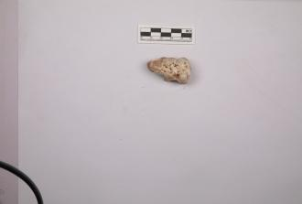 | 文物在成都 | 0.2
82 | 胫骨 | 骨 | 旧石器 | N47E48 | 招果洞遗址 |  |  | 1 | 贵州省文物考古研究所 |  | 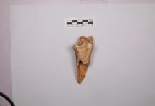 | 文物在成都 | 0.2
83 | 肱骨 | 骨 | 旧新过渡 | N46E49 | 招果洞遗址 |  |  | 1 | 贵州省文物考古研究所 |  | 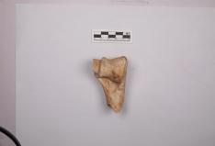 | 文物在成都 | 0.2
84 | 第一指趾骨 | 骨 | 旧新过渡 | N46E49 | 招果洞遗址 |  |  | 1 | 贵州省文物考古研究所 |  | 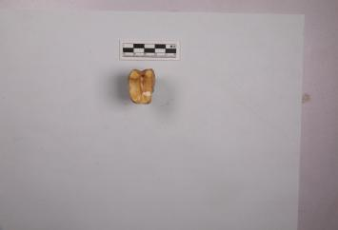 | 文物在成都 | 0.2
85 | 距骨 | 骨 | 旧石器 | / | 招果洞遗址 |  |  | 1 | 贵州省文物考古研究所 |  | 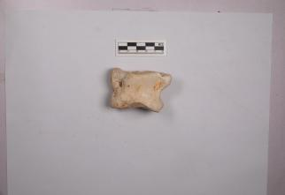 | 文物在成都 | 0.2
86 | 桡骨 | 骨 | 旧新过渡 | N46E50 | 招果洞遗址 |  |  | 1 | 贵州省文物考古研究所 |  | 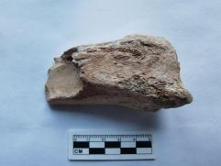 | 文物在成都 | 0.2
87 | 距骨 | 骨 | 旧新过渡 | N46E49 | 招果洞遗址 |  |  | 1 | 贵州省文物考古研究所 |  | 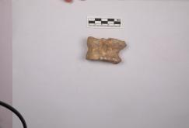 | 文物在成都 | 0.2
88 | 肱骨 | 骨 | 旧石器 | N47E49 | 招果洞遗址 |  |  | 1 | 贵州省文物考古研究所 |  | 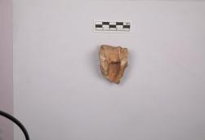 | 文物在成都 | 0.2
89 | 跖骨 | 骨 | 旧石器 | / | 招果洞遗址 |  |  | 1 | 贵州省文物考古研究所 |  | 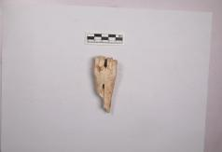 | 文物在成都 | 0.2
90 | 跟骨 | 骨 | 旧石器 | N48E49 | 招果洞遗址 |  |  | 1 | 贵州省文物考古研究所 |  | 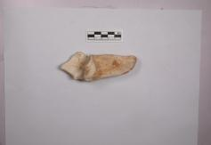 | 文物在成都 | 0.2
91 | 跟骨 | 骨 | 旧石器 | / | 招果洞遗址 |  |  | 1 | 贵州省文物考古研究所 |  | 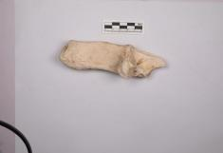 | 文物在成都 | 0.2
92 | 第三臼齿 | 骨 | 旧石器 | N47E49 | 招果洞遗址 |  |  | 1 | 贵州省文物考古研究所 |  | 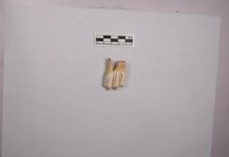 | 文物在成都 | 0.2
93 | 跖骨 | 骨 | 旧石器 | N49E49 | 招果洞遗址 |  |  | 1 | 贵州省文物考古研究所 |  | 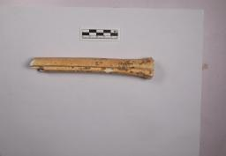 | 文物在成都 | 0.2
94 | 胫骨 | 骨 | 旧石器 | N49E49 | 招果洞遗址 |  |  | 1 | 贵州省文物考古研究所 |  | 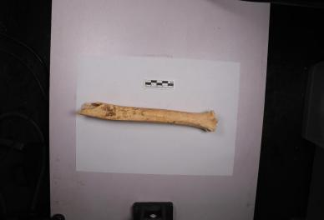 | 文物在成都 | 0.2
95 | 角 | 骨 | 旧新过渡 | N46E50 | 招果洞遗址 |  |  | 1 | 贵州省文物考古研究所 |  | 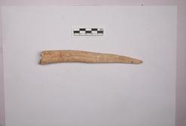 | 文物在成都 | 0.2
96 | 角 | 骨 | 旧新过渡 | / | 招果洞遗址 |  |  | 1 | 贵州省文物考古研究所 |  | 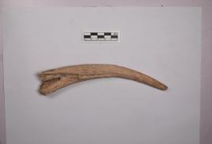 | 文物在成都 | 0.2
97 | 门齿 | 骨 | 旧新过渡 | N46E49 | 招果洞遗址 |  |  | 1 | 贵州省文物考古研究所 |  | 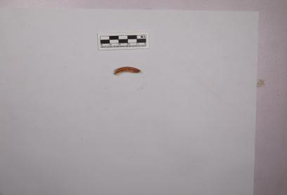 | 文物在成都 | 0.2
98 | 肱骨 | 骨 | 旧新过渡 | N46E49 | 招果洞遗址 |  |  | 1 | 贵州省文物考古研究所 |  | 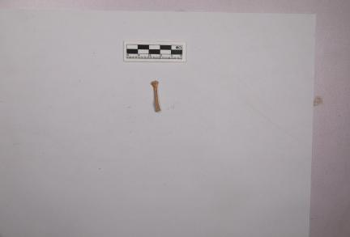 | 文物在成都 | 0.2
99 | 掌/跖骨 | 骨 | 旧新过渡 | N46E49 | 招果洞遗址 |  |  | 1 | 贵州省文物考古研究所 |  | 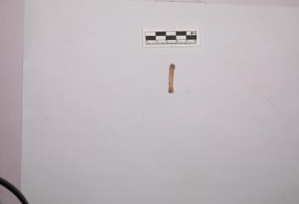 | 文物在成都 | 0.2
100 | 下颌骨 | 骨 | 旧石器 | N47E47-N47E48 | 招果洞遗址 |  |  | 1 | 贵州省文物考古研究所 |  | 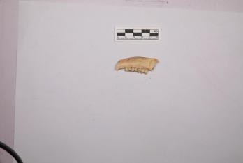 | 文物在成都 | 0.2
101 | 门齿 | 骨 | 旧新过渡 | N46E50 | 招果洞遗址 |  |  | 1 | 贵州省文物考古研究所 |  | 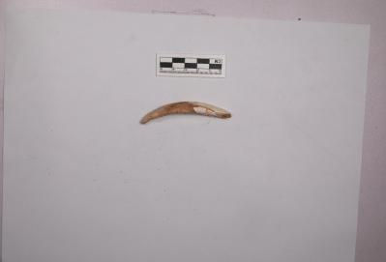 | 文物在成都 | 0.2
102 | 下颌骨 | 骨 | 旧新过渡 | N46E50 | 招果洞遗址 |  |  | 1 | 贵州省文物考古研究所 |  | 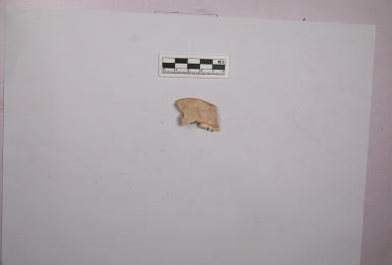 | 文物在成都 | 0.2
103 | 下颌骨 | 骨 | 旧新过渡 | N46E51 | 招果洞遗址 |  |  | 1 | 贵州省文物考古研究所 |  | 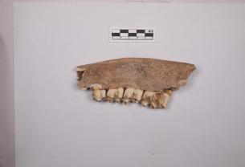 | 文物在成都 | 0.2
104 | 肱骨 | 骨 | 旧新过渡 | N46E49 | 招果洞遗址 |  |  | 1 | 贵州省文物考古研究所 |  | 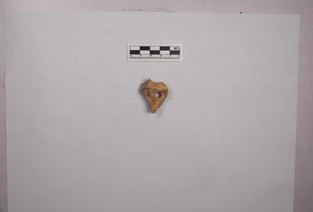 | 文物在成都 | 0.2
105 | 骨锥 | 骨 |  | / | 招果洞遗址 |  |  | 1 | 贵州省文物考古研究所 |  | 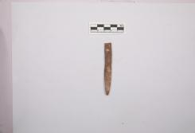 | 文物在成都 | 0.2
106 | 骨锥 | 骨 |  | / | 招果洞遗址 |  |  | 1 | 贵州省文物考古研究所 |  | 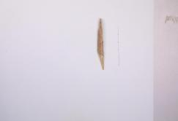 | 文物在成都 | 0.2
107 | 骨锥 | 骨 |  | N46E48 | 招果洞遗址 |  |  | 1 | 贵州省文物考古研究所 |  | 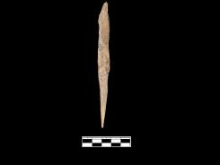 | 文物在成都 | 0.2
108 | 骨锥 | 骨 |  | / | 招果洞遗址 |  |  | 1 | 贵州省文物考古研究所 |  | 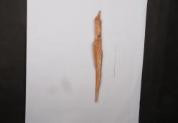 | 文物在成都 | 0.2
109 | 角锥 | 骨 |  | N50E50-N51E51 | 招果洞遗址 |  |  | 1 | 贵州省文物考古研究所 |  | 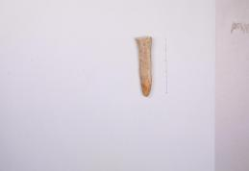 | 文物在成都 | 0.2
110 | 骨锥 | 骨 |  | N49E48 | 招果洞遗址 |  |  | 1 | 贵州省文物考古研究所 |  | 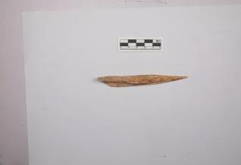 | 文物在成都 | 0.2
111 | 角铲 | 骨 |  | N51E49 | 招果洞遗址 |  |  | 1 | 贵州省文物考古研究所 |  | 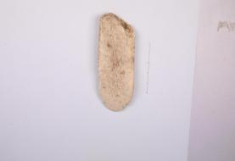 | 文物在成都 | 0.2
112 | 角铲 | 骨 |  | N46E47 | 招果洞遗址 |  |  | 1 | 贵州省文物考古研究所 |  | 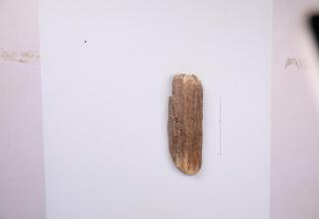 | 文物在成都 | 0.2
113 | 角铲 | 骨 |  | N46E48 | 招果洞遗址 |  |  | 1 | 贵州省文物考古研究所 |  | 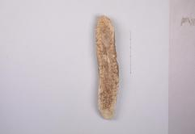 | 文物在成都 | 0.2
114 | 角铲 | 骨 |  | N47E47 | 招果洞遗址 |  |  | 1 | 贵州省文物考古研究所 |  | 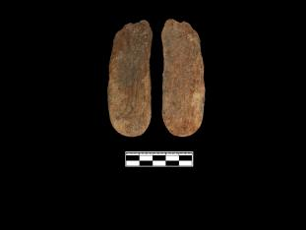 | 文物在成都 | 0.2
115 | 角铲 | 骨 |  | N51E49 | 招果洞遗址 |  |  | 1 | 贵州省文物考古研究所 |  | 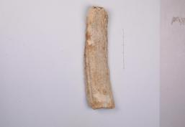 | 文物在成都 | 0.2
116 | 骨铲 | 骨 |  | N51E48 | 招果洞遗址 |  |  | 1 | 贵州省文物考古研究所 |  | 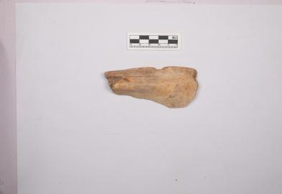 | 文物在成都 | 0.2
117 | 骨铲 | 骨 |  | N46E47 | 招果洞遗址 |  |  | 1 | 贵州省文物考古研究所 |  | 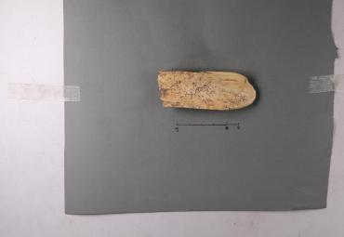 | 文物在成都 | 0.2
118 | 骨铲 | 骨 |  | T1 | 招果洞遗址 |  |  | 1 | 贵州省文物考古研究所 |  | 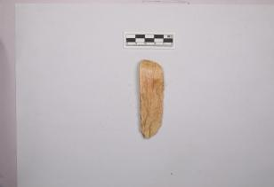 | 文物在成都 | 0.2
119 | 骨铲 | 骨 |  | T1 | 招果洞遗址 |  |  | 1 | 贵州省文物考古研究所 |  | 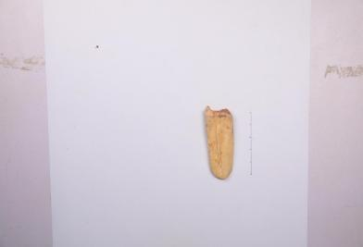 | 文物在成都 | 0.2
120 | 骨铲 | 骨 |  | T1 | 招果洞遗址 |  |  | 1 | 贵州省文物考古研究所 |  | 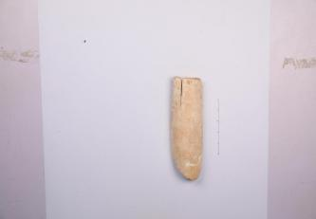 | 文物在成都 | 0.2
121 | 骨铲 | 骨 |  | N47E48 | 招果洞遗址 |  |  | 1 | 贵州省文物考古研究所 |  | 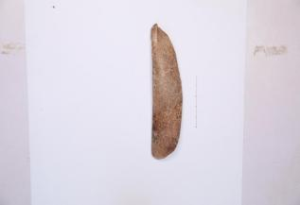 | 文物在成都 | 0.2
122 | 骨铲 | 骨 |  | N47E49 | 招果洞遗址 |  |  | 1 | 贵州省文物考古研究所 |  | 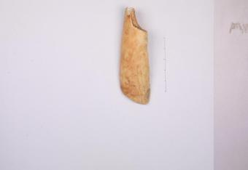 | 文物在成都 | 0.2
123 | 骨针 | 骨 |  | T4 | 招果洞遗址 |  |  | 1 | 贵州省文物考古研究所 |  | 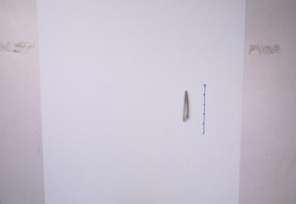 | 文物在成都 | 0.2
124 | 骨针 | 骨 |  | N50E48 | 招果洞遗址 |  |  | 1 | 贵州省文物考古研究所 |  | 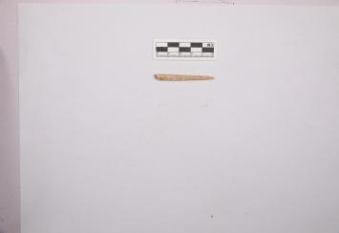 | 文物在成都 | 0.2
125 | 尖状器 | 骨 |  | N46E47 | 招果洞遗址 |  |  | 1 | 贵州省文物考古研究所 |  | 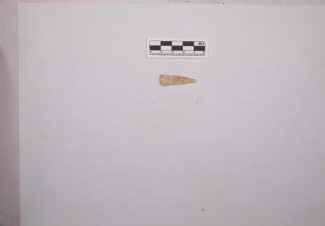 | 文物在成都 | 0.2
126 | 尖状器 | 骨 |  | N46E53 | 招果洞遗址 |  |  | 1 | 贵州省文物考古研究所 |  | 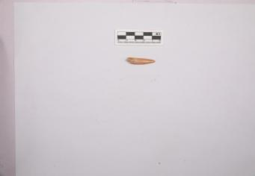 | 文物在成都 | 0.2
127 | 尖状器 | 骨 |  | / | 招果洞遗址 |  |  | 1 | 贵州省文物考古研究所 |  | 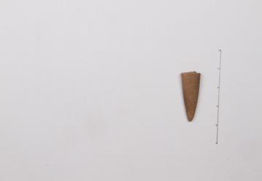 | 文物在成都 | 0.2
128 | 尖状器 | 骨 |  | / | 招果洞遗址 |  |  | 1 | 贵州省文物考古研究所 |  | 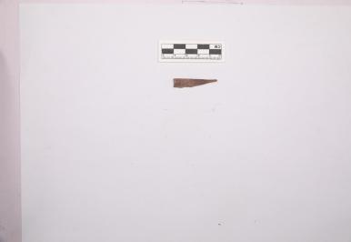 | 文物在成都 | 0.2
129 | 尖状器 | 骨 |  | / | 招果洞遗址 |  |  | 数量 | 贵州省文物考古研究所 |  | 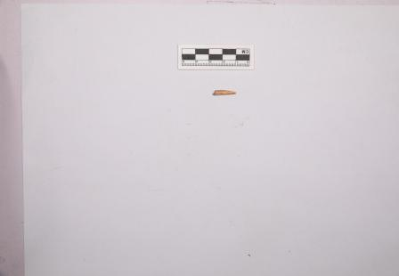 | 文物在成都 | 0.2
130 | 石片 | 石 |  | HT51：3 | 招果洞遗址 |  |  | 1 | 贵州省文物考古研究所 |  | 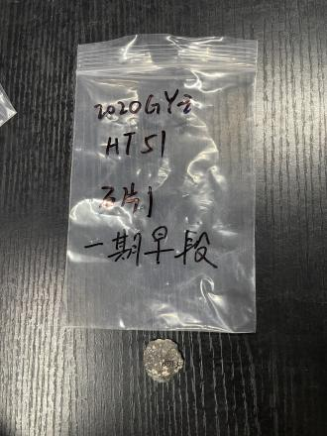 | 文物在成都 | 0.2
131 | 石片工具 | 石 |  | N46E49 HT35底②：90 | 招果洞遗址 |  |  | 1 | 贵州省文物考古研究所 |  | 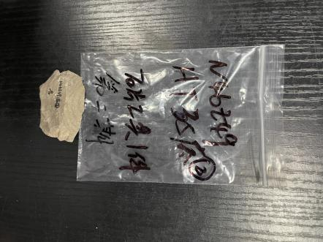 | 文物在成都 | 0.2
132 | 石片 | 石 |  | HT40：96 | 招果洞遗址 |  |  | 1 | 贵州省文物考古研究所 |  | 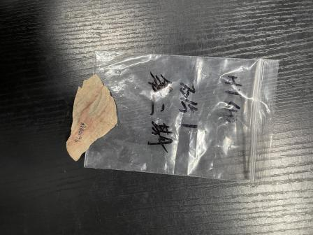 | 文物在成都 | 0.2
133 | 砸击石核 | 石 |  | HT31:29 | 招果洞遗址 |  |  | 1 | 贵州省文物考古研究所 |  | 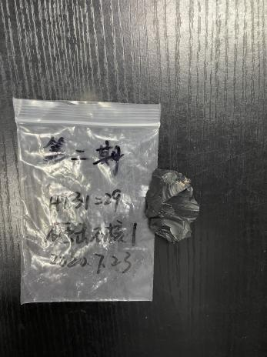 | 文物在成都 | 0.2
134 | 刮削器 | 石 |  | HT40：146 | 招果洞遗址 |  |  | 1 | 贵州省文物考古研究所 |  | 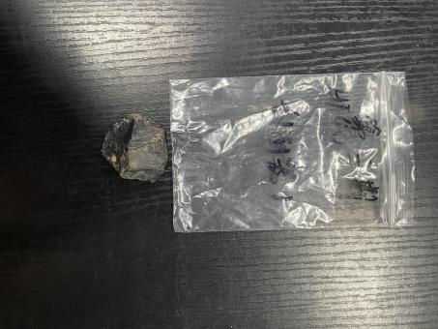 | 文物在成都 | 0.2
135 | 刮削器 | 石 |  | N46E52⑥：10 | 招果洞遗址 |  |  | 1 | 贵州省文物考古研究所 |  | 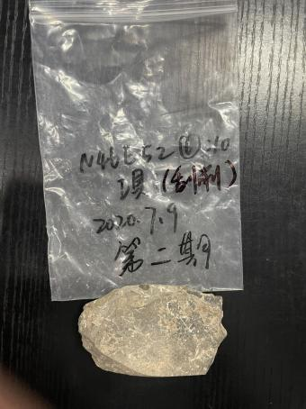 | 文物在成都 | 0.2
136 | 石片 | 石 |  | N45E52⑦：5；7 | 招果洞遗址 |  |  | 2 | 贵州省文物考古研究所 |  | 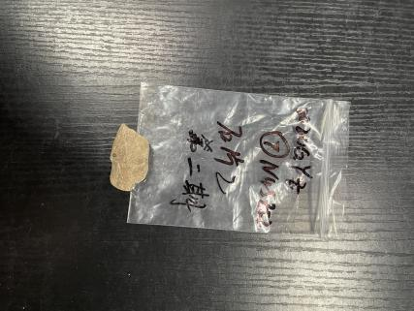  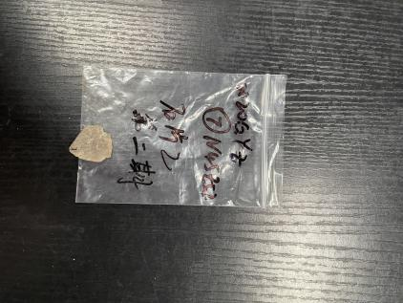 | 文物在成都 | 0.2
137 | 刮削器 | 石 |  | N45E53⑦：6 | 招果洞遗址 |  |  | 1 | 贵州省文物考古研究所 |  | 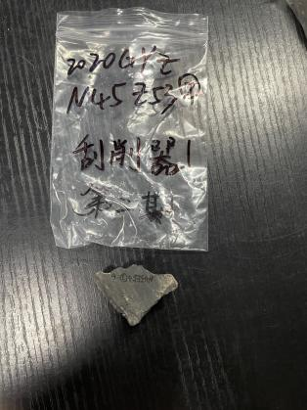 | 文物在成都 | 0.2
138 | 凹缺器 | 石 |  | HT25：5 | 招果洞遗址 |  |  | 1 | 贵州省文物考古研究所 |  | 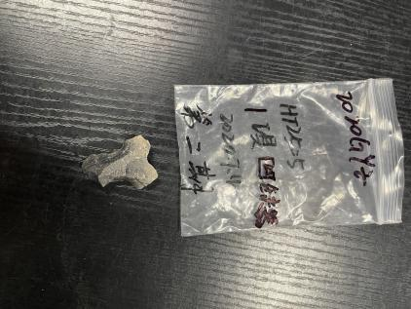 | 文物在成都 | 0.2
139 | 刮削器 | 石 |  | N46E50HT35底②：34；35 | 招果洞遗址 |  |  | 2 | 贵州省文物考古研究所 |  | 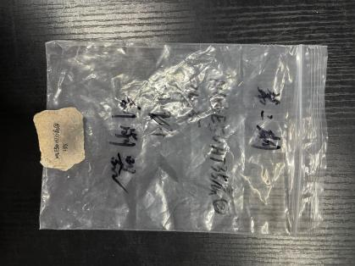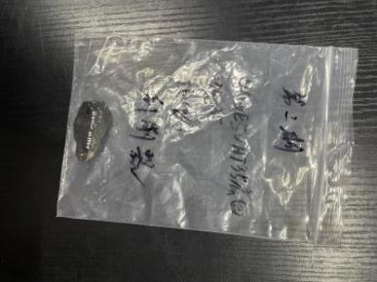 | 文物在成都 | 0.2
140 | 刮削器 | 石 |  | N45E55④：57 | 招果洞遗址 |  |  | 1 | 贵州省文物考古研究所 |  | 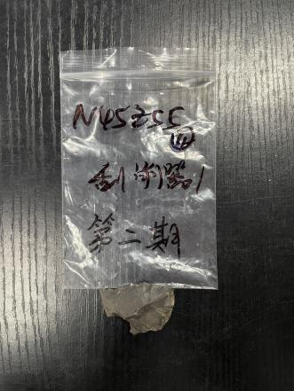 | 文物在成都 | 0.2
141 | 凹缺器 | 石 |  | HDM13：16 | 招果洞遗址 |  |  | 1 | 贵州省文物考古研究所 |  | 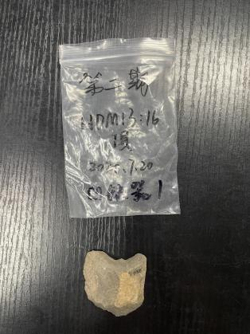 | 文物在成都 | 0.2
142 | 砸击石片工具 | 石 |  | 火塘底：105 | 招果洞遗址 |  |  | 1 | 贵州省文物考古研究所 |  | 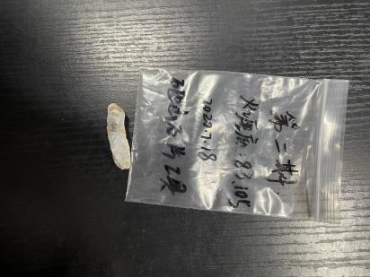 | 文物在成都 | 0.2
143 | 石核 | 石 |  | 火塘底：76 | 招果洞遗址 |  |  | 1 | 贵州省文物考古研究所 |  | 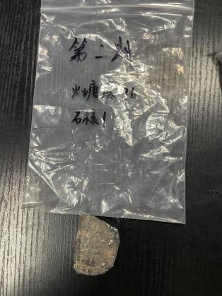 | 文物在成都 | 0.2
144 | 石片；石核 | 石 |  | N46E55①：7；1；8 | 招果洞遗址 |  |  | 3 | 贵州省文物考古研究所 |  | 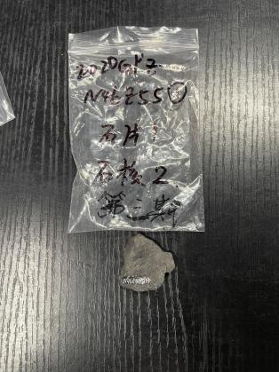  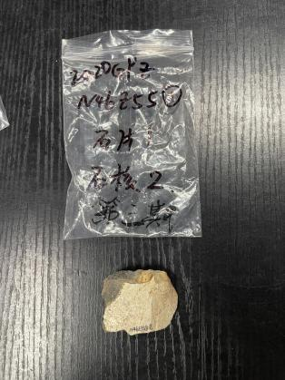  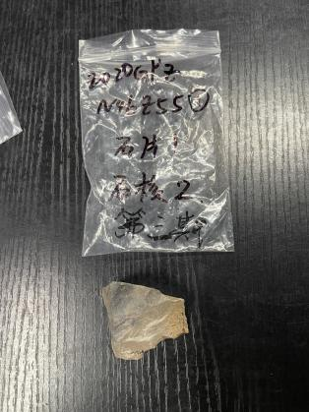 | 文物在成都 | 0.2
145 | 石锛 | 石 |  | N47E50H2;H3 | 招果洞遗址 |  |  | 2 | 贵州省文物考古研究所 |  | 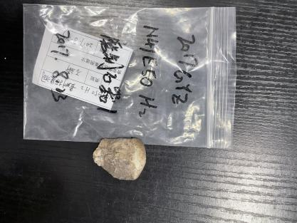 | 文物在成都 | 0.2
146 | 石器 | 石 |  |  | 招果洞遗址 |  |  | 1 | 贵州省文物考古研究所 |  | 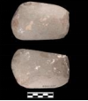 | 文物在成都 | 0.2
147 | 铜凿 | 青铜 | 商周 | K110:1 | 鸡公山遗址 |  |  | 1 | 贵州省文物考古研究所 |  |  | 文物在贵阳云岩区 | 0.2
148 | 穿孔石刀 | 石 | 商周 | K115:1 | 鸡公山遗址 |  |  | 1 | 贵州省文物考古研究所 |  |  | 文物在贵阳云岩区 | 0.2
149 | 穿孔石刀 | 石 | 商周 | K97:2 | 鸡公山遗址 |  | 长19.4、最宽6.2厘米 | 1 | 贵州省文物考古研究所 |  |  | 文物在贵阳云岩区 | 0.2
150 | 石镰 | 石 | 商周 | K97:3 | 鸡公山遗址 | 2004 | 长17.6、最宽4.6厘米 | 1 | 贵州省文物考古研究所 |  | 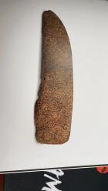 | 文物在贵阳云岩区 | 0.2
151 | 单耳折沿陶罐 | 陶 | 战国 | M5:1 | 威宁红营盘遗址 | 2004 | 口径5.5、底径4、高6.9、耳宽0.6厘米 | 1 | 贵州省文物考古研究所 |  | 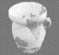 | 文物在贵阳云岩区 | 0.2
152 | 直腹陶杯 | 陶 | 战国 | M13:2 | 威宁红营盘遗址 | 2004 | 口径9.5、底径7、高11.5厘米 | 1 | 贵州省文物考古研究所 |  | 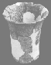 | 文物在贵阳云岩区 | 0.2
153 | 平底陶罐 | 陶 | 战国 | M15:1 | 威宁红营盘遗址 | 2004 | 口径10~10.5、腹径13.9、底径6.4、高24.7厘米 | 1 | 贵州省文物考古研究所 |  | 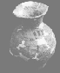 | 文物在贵阳云岩区 | 0.2
154 | 圈足陶碗 | 陶 | 战国 | M9:2 | 威宁红营盘遗址 | 2004 | 口径14、圈足径7.1、高9.7厘米 | 1 | 贵州省文物考古研究所 |  | 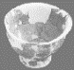 | 文物在贵阳云岩区 | 0.2
155 | 圈足陶罐 | 陶 | 战国 | M3:1 | 威宁红营盘遗址 | 2004 | 口径7.6、腹径9.7、圈足径5.3、高12.9厘米 | 1 | 贵州省文物考古研究所 |  | 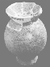 | 文物在贵阳云岩区 | 0.2
156 | 平底陶罐 | 陶 | 战国 | M4:1 | 威宁红营盘遗址 | 2004 | 口径 12.4、 腹径 15.2、底径 6.4、高 24.7 厘米 | 1 | 贵州省文物考古研究所 |  | 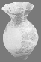 | 文物在贵阳云岩区 | 0.2
157 | 磨制石器 | 石 | 商周 |  | 中锥堡遗址 | 2005~2008 |  | 4 | 贵州省文物考古研究所 |  | 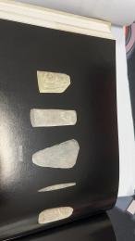 | 文物在贵阳云岩区 | 0.2
158 | 磨制石锛 | 石 | 商周 |  | 中锥堡遗址 | 2005~2008 |  | 3 | 贵州省文物考古研究所 |  | 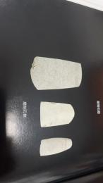 | 文物在贵阳云岩区 | 0.2
159 | 石斧 | 石 | 商周 |  | 大河嘴遗址 | 2006 |  | 1 | 贵州省文物考古研究所 |  | 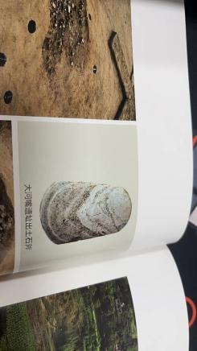 | 文物在贵阳云岩区 | 0.2
160 | 陶罐 | 陶 | 商周 |  | 铜仁新屋遗址 | 2017 |  | 1 | 贵州省文物考古研究所 |  | 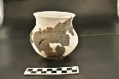 | 文物在贵阳云岩区 | 0.2
161 | 圈足陶罐 | 陶 | 商周 |  | 铜仁新屋遗址 | 2017 |  | 1 | 贵州省文物考古研究所 |  | 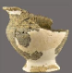 | 文物在贵阳云岩区 | 0.2
162 | 铜剑 | 青铜 | 商周 |  | 铜仁新屋遗址 | 2017 |  | 1 | 贵州省文物考古研究所 |  | 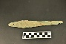 | 文物在贵阳云岩区 | 0.2
163 | 玉玦 | 玉 | 商周 |  | 铜仁新屋遗址 | 2017 |  | 1 | 贵州省文物考古研究所 |  | 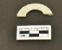 | 文物在贵阳云岩区 | 0.2
164 | 石锛 | 石 | 商周 |  | 拉它遗址 |  |  | 1 | 贵州省文物考古研究所 |  | 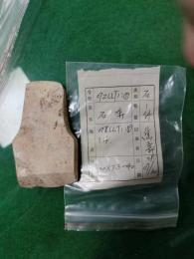 | 文物在贵阳云岩区 | 0.2
165 | 磨制石器 | 石 | 商周 |  | 拉它遗址 |  |  | 1 | 贵州省文物考古研究所 |  | 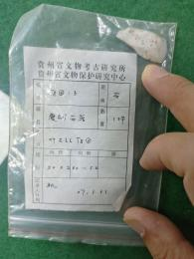 | 文物在贵阳云岩区 | 0.2
166 | 石锛 | 石 | 商周 |  | 拉它遗址 |  |  | 1 | 贵州省文物考古研究所 |  | 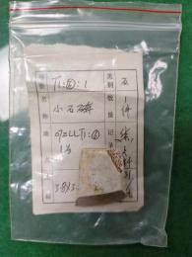 | 文物在贵阳云岩区 | 0.2
167 | 石锛 | 石 | 商周 |  | 拉它遗址 |  |  | 1 | 贵州省文物考古研究所 |  | 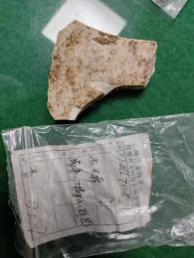 | 文物在贵阳云岩区 | 0.2
168 | 石斧 | 石 | 商周 |  | 拉它遗址 |  |  | 1 | 贵州省文物考古研究所 |  | 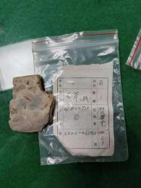 | 文物在贵阳云岩区 | 0.2
169 | 石凿 | 石 | 商周 |  | 拉它遗址 |  |  | 1 | 贵州省文物考古研究所 |  | 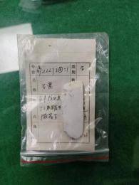 | 文物在贵阳云岩区 | 0.2
170 | 铜镯 | 青铜 | 商周 |  | 拉它遗址 |  |  | 6 | 贵州省文物考古研究所 |  | 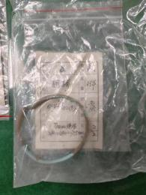 | 文物在贵阳云岩区 | 0.2
171 | 陶网坠 | 陶 | 商周 |  | 拉它遗址 |  |  | 全部 | 贵州省文物考古研究所 |  | 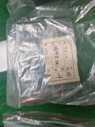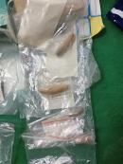 | 文物在贵阳云岩区 | 0.2
172 | 铜弩机 | 铜 | 汉晋 | 05ZTT22④：7 | 董箐电站田脚脚遗址 |  |  | 1 | 贵州省文物考古研究所 |  | 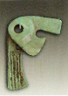 | 文物在贵阳云岩区 | 0.2
173 | 铜箭镞 | 铜 | 汉晋 | 05ZTT24④：5 | 董箐电站田脚脚遗址 |  |  | 1 | 贵州省文物考古研究所 |  | 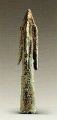 | 文物在贵阳云岩区 | 0.2
174 | 铜箭镞 | 铜 | 汉晋 | 05ZTT8④：4 | 董箐电站田脚脚遗址 |  |  | 1 | 贵州省文物考古研究所 |  | 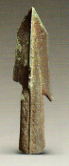 | 文物在贵阳云岩区 | 0.2
175 | 带扣、扣饰 | 铜 | 汉晋 |  | 董箐电站田脚脚遗址 |  |  | 7 | 贵州省文物考古研究所 |  | 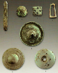 | 文物在贵阳云岩区 | 0.2
176 | 砝码、指环、铜铃、铁铲、铁凿、铁錾、铁钳、铁刀、铁斧、铁钩、铁镞（7件） | 铁 | 汉晋 |  | 董箐电站田脚脚遗址 |  |  | 7 | 贵州省文物考古研究所 |  | 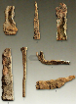 | 文物在贵阳云岩区 | 0.2
177 | 05ZZDNT8:3铜簪 | 铜 | 汉晋 |  | 董箐电站小河口遗址 |  |  | 1 | 贵州省文物考古研究所 |  | 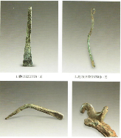 | 文物在贵阳云岩区 | 0.2
178 | 05ZZDNT9②：5铜鸟形器耳 | 铜 | 汉晋 |  | 董箐电站小河口遗址 |  |  | 1 | 贵州省文物考古研究所 |  | 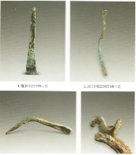 | 文物在贵阳云岩区 | 0.2
179 | 05ZZDNT8③:2铜刻刀 | 铜 | 汉晋 |  | 董箐电站小河口遗址 |  |  | 1 | 贵州省文物考古研究所 |  | 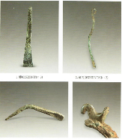 | 文物在贵阳云岩区 | 0.2
180 | 北宋骨珠 | 骨 | 宋 | 04KGG:2 | 开阳平寨岩洞葬 |  |  | 1 | 贵州省文物考古研究所 |  |  | 文物在贵阳云岩区 | 0.2
181 | 北宋骨簪 | 骨 | 宋 | 04KGG:4 | 开阳平寨岩洞葬 |  |  | 1 | 贵州省文物考古研究所 |  |  | 文物在贵阳云岩区 | 0.2
182 | 北宋穿孔海贝 | 贝 | 宋 | 04KGG:6 | 开阳平寨岩洞葬 |  |  | 1 | 贵州省文物考古研究所 |  |  | 文物在贵阳云岩区 | 0.2
183 | 北宋铜饰品残件 | 铜 | 宋 | 04KGG:7 | 开阳平寨岩洞葬 |  |  | 1 | 贵州省文物考古研究所 |  |  | 文物在贵阳云岩区 | 0.2
184 | 北宋残玛瑙（？）珠 | 玛瑙 | 宋 | 04KGG:8 | 开阳平寨岩洞葬 |  |  | 1 | 贵州省文物考古研究所 |  |  | 文物在贵阳云岩区 | 0.2

贵州省文物考古研究所拟留存海龙屯出土文物标本（共计66件/组），此文物清单中所列文物，需徒步从贵州遵义海龙囤山上搬至公路（路程500米，落差100米以内），后运送至贵州省文物考古研究所（贵州贵阳云岩区）。
序号 | 器物名称 | 地层及编号 | 地点 | 质地 | 年代 | 照片 | 数量 | 备注 | 保险估价（万元）
1 | 青花喜字罐盖 | ⅣT0103①:1 | 新王宫 | 瓷 | 清中 | 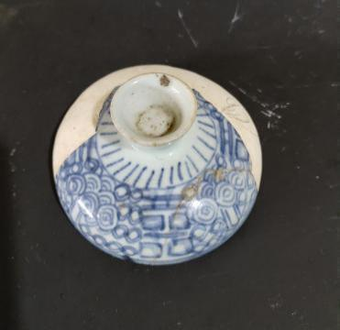 | 1 | “喜” | 0.5
2 | 青花莲池水禽纹碗 | F9①:137 | 新王宫 | 瓷 | 明晚 | 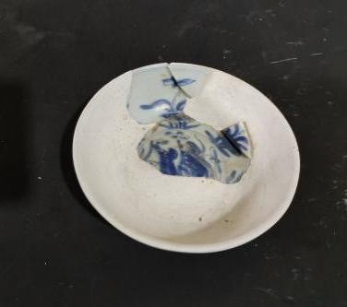 | 1 | 内底上拱 | 0.5
3 | 青花红彩鱼藻纹碗 | F9②:106 | 新王宫 | 瓷 | 明晚 | 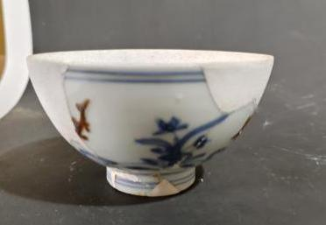 | 1 |  | 0.5
4 | 青花回纹瓜棱腹盒 | ⅣT0405④:4 | 新王宫 | 瓷 | 万历 | 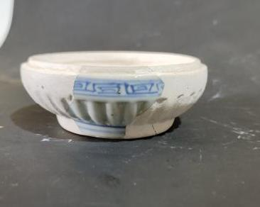 | 1 | 与 ⅣT0502④、ⅣT0604④、G2①共4片拼 | 0.5
5 | 青花松竹梅纹碟 | F9②:61 | 新王宫 | 瓷 | 万历 | 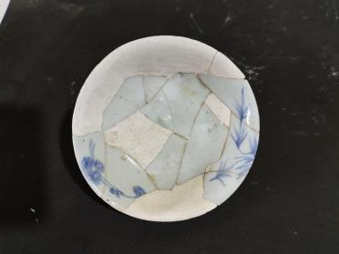 | 1 |  | 0.5
6 | 青花莲池水禽纹碗 | TG47③:12 | 老王宫 | 瓷 | 明晚 | 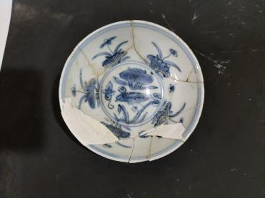 | 1 |  | 0.5
7 | 青花五彩刘海戏金蟾纹盘 | F9②:91 | 新王宫 | 瓷 | 嘉靖 | 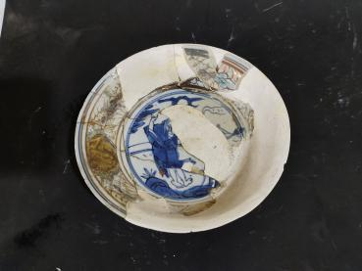 | 1 | 与L2①:15相拼 | 0.5
8 | 青花月华纹碗 | TG10③:42 | 万安关 | 瓷 | 明晚 | 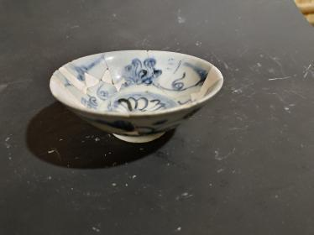 | 1 | 敞口小碗 | 0.5
9 | 青花双艳纹大盘 | F9②:71 | 新王宫 | 瓷 | 明晚 | 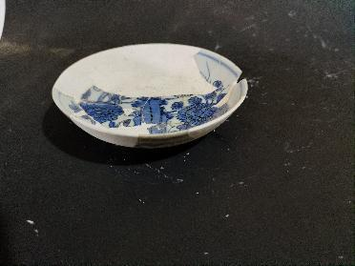 | 1 |  | 0.5
10 | 青花双艳纹盘残片 | F9②:68 | 新王宫 | 瓷 | 明晚 | 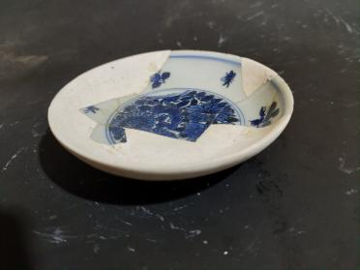 | 1 | 与F9①:6相拼 | 0.5
11 | 青花团螭纹盘 | F9①:125 | 新王宫 | 瓷 | 明晚 | 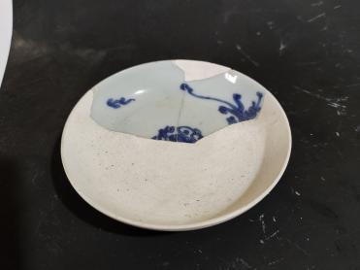 | 1 |  | 0.5
12 | 青花海水纹盒 | ⅣT0305①:45 | 新王宫 | 瓷 | 清 | 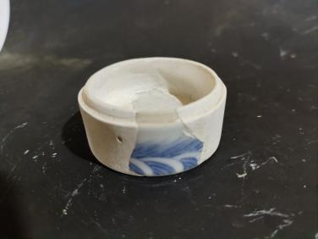 | 1 |  | 0.5
13 | 青花并蒂莲纹大碗 | TG10③:19 | 万安关 | 瓷 | 万历 | 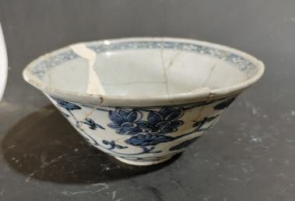 | 1 | 侈口 | 0.5
14 | 青花莲池水禽纹碗 | F9①:84 | 新王宫 | 瓷 | 明晚 | 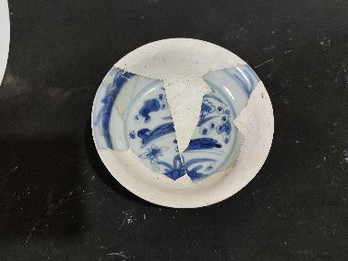 | 1 | 平底 | 0.5
15 | 青花花卉纹盘 | ⅣT0609①:1 | 新王宫 | 瓷 | 万历 | 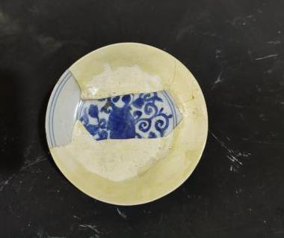 | 1 |  | 0.5
16 | 青花花果纹碗 | TG4③:41 | 老王宫 | 瓷 | 明晚 | 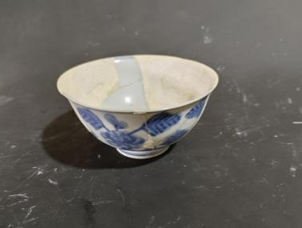 | 1 | 万历 | 0.5
17 | 青花卍字云纹碗 | TG21②:1 | 朝天关 | 瓷 | 明中 | 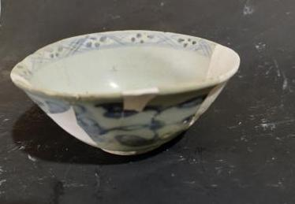 | 1 |  | 0.5
18 | 青花兔纹杯 | ⅣT0506①:16 | 新王宫 | 瓷 | 明晚 | 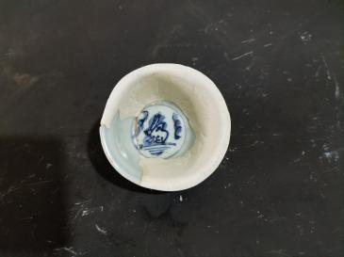 | 1 |  | 0.5
19 | 青花三桃纹杯 | G2②:77 | 新王宫 | 瓷 | 明晚 | 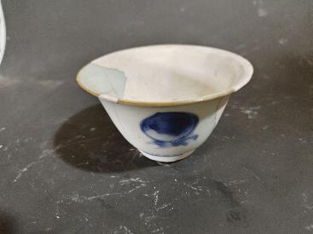 | 1 |  | 0.5
20 | 青花凤纹杯 | F9①:14 | 新王宫 | 瓷 | 明晚 | 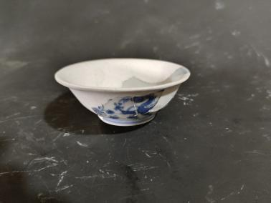 | 1 |  | 0.5
21 | 青花双艳纹大盘 | F9②:60 | 新王宫 | 瓷 | 明晚 | 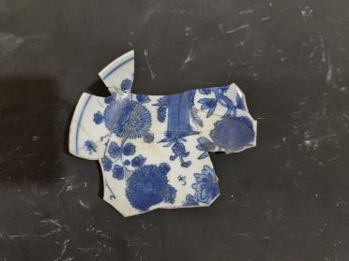 | 1 |  | 0.5
22 | 青花红彩鱼藻纹碗 | TG37②:12 | 西关 | 瓷 | 万历 | 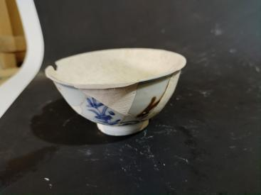 | 1 |  | 0.5
23 | 粉彩开光竹纹碗 | F19①:12 | 新王宫 | 瓷 | 嘉庆 | 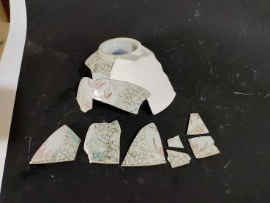 | 1 | 内底刻“仁”字 | 0.5
24 | 青花松鹤纹盘 | ⅢT2613③:2 | 大土 | 瓷 | 明中 | 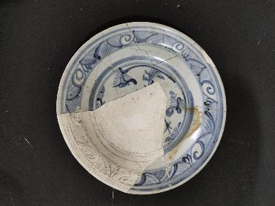 | 1 |  | 0.5
25 | 钉帽 | ⅣT0507①:14 | 新王宫 | 陶 | 明 | 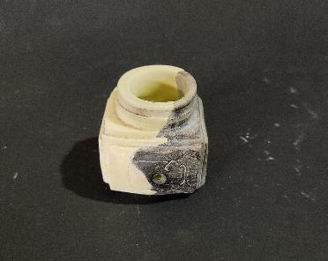 | 1 |  | 0.5
26 | 酱釉粗瓷碾钵 | G1①:36 | 新王宫 | 瓷 | 明 | 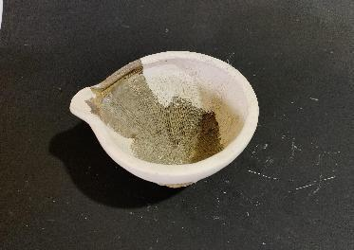 | 1 |  | 0.5
27 | 青花莲托八宝纹碗 | TG37②:1 | 西关 | 瓷 | 万历 | 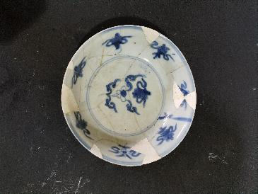 | 1 |  | 0.5
28 | 青花寿字碗 | F9①:122 | 新王宫 | 瓷 | 明晚 | 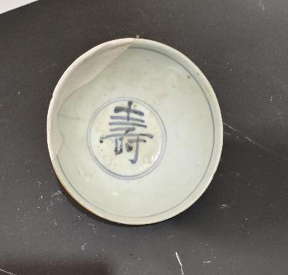 | 1 |  | 0.5
29 | 青花缠枝四季花卉纹碗 | F9①:52 | 新王宫 | 瓷 | 万历 | 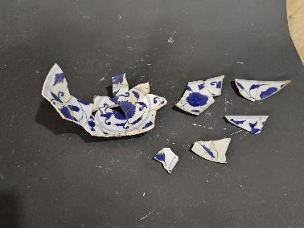 | 1 |  | 0.5
30 | 青釉粗瓷双系罐 | 新王宫采:19 | 新王宫 | 瓷 | 明晚 | 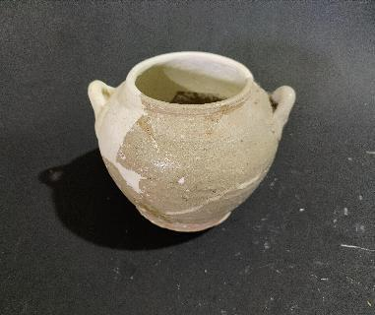 | 1 |  | 0.5
31 | 青花葡萄纹大碗残底 | F3①:41 | 新王宫 | 瓷 | 明晚 | 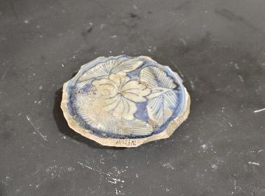 | 1 |  | 0.5
32 | 青花鹭鸶纹碗残底 | L2①:6 | 新王宫 | 瓷 | 明晚 | 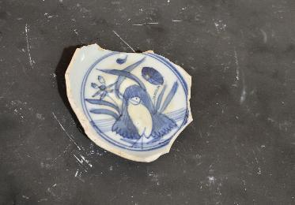 | 1 |  | 0.5
33 | 青花团螭纹盘 | F9②:62 | 新王宫 | 瓷 | 明晚 | 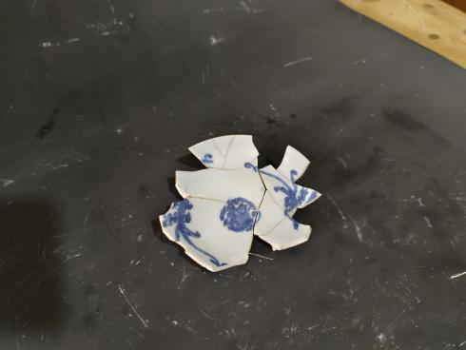 | 1 |  | 0.5
34 | 青花正面五爪龙纹盘 | F9①:80 | 新王宫 | 瓷 | 嘉靖 | 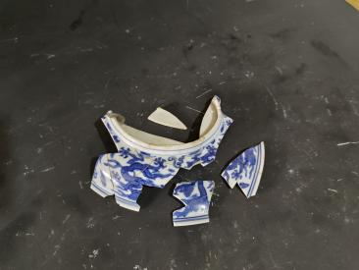 | 1 |  | 0.5
35 | 青花釉里红乳虎纹杯 | F9②:40 | 新王宫 | 瓷 | 明晚 | 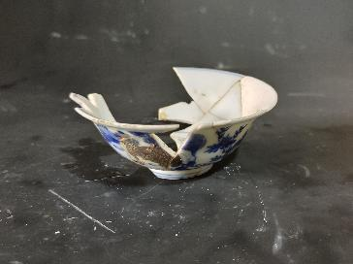 | 1 |  | 0.5
36 | 青花荷叶纹灯盏残片 | ⅣT0205①:17 | 新王宫 | 瓷 | 元代 | 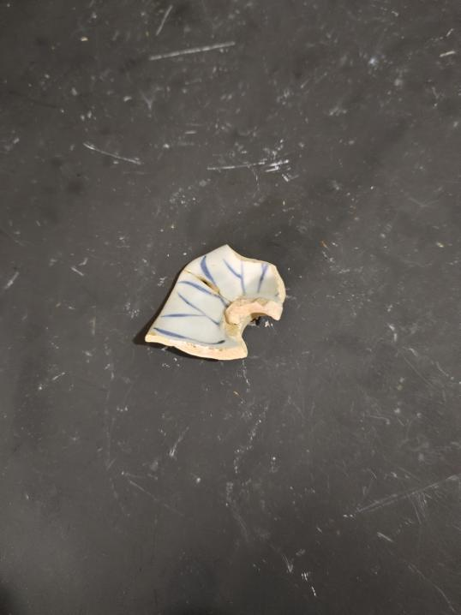 | 1 |  | 0.5
37 | 酱釉粗瓷小罐 | G1①:33 | 新王宫 | 瓷 | 明 | 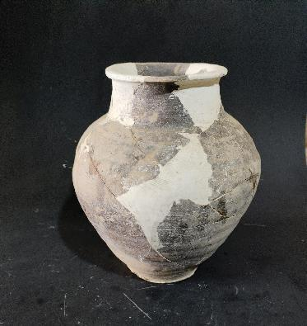 | 1 |  | 0.5
38 | 弘光通宝 | G2②:41、K3①:14 | 新王宫 | 铜 | 弘光 | 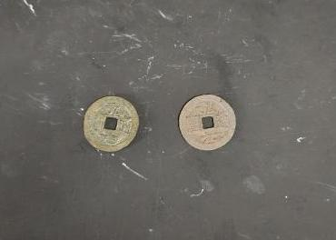 | 2 |  | 0.5
39 | 陶珠 | ⅣT0101①:16 | 新王宫 | 陶 | 明 | 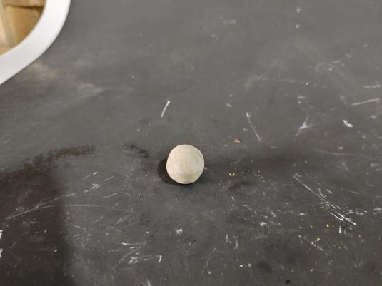 | 1 |  | 0.5
40 | 隆武通宝 | C4①:4-1-3 | 新王宫 | 铜 | 隆武 | 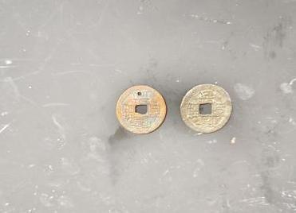 | 2 |  | 0.5
41 | 铁铠甲片 | K5①:4-6、K5①:4-8、K5①:4-15、F8①:3-1、F8①:3-2 | 新王宫 | 铁 | 明 | 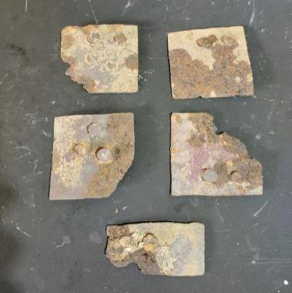 | 5 | 残一角 | 0.5
42 | 铜钥匙 | G2②:22 | 新王宫 | 铜 | 明 | 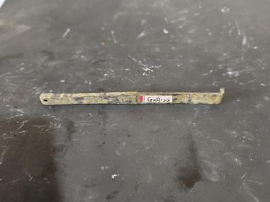 | 1 |  | 0.5
43 | 礌石 | 海潮寺采:1 | 新王宫 | 石 | 明 | 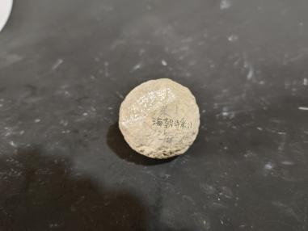 | 1 |  | 0.5
44 | 礌石 | K4①:8 | 新王宫 | 石 | 明 | 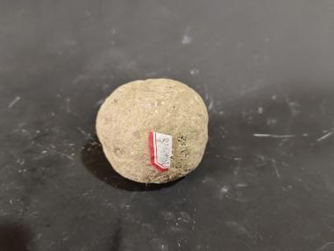 | 1 |  | 0.5
45 | 礌石 | TG33②:3 | 土城墙南 | 石 | 南宋 | 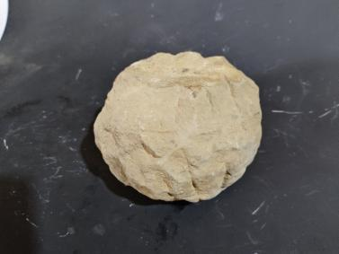 | 1 |  | 0.5
46 | 侧视牡丹纹滴水 | TG57③:1 | 构树 | 陶 | 南宋 | 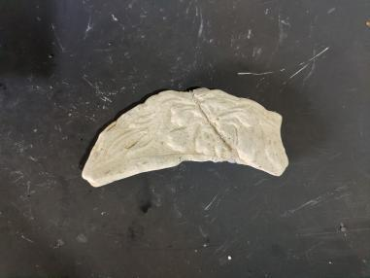 | 1 | 板瓦 | 0.5
47 | 贴塑花卉大脊砖 | ⅣT0305①:29 | 新王宫 | 陶 | 明晚 | 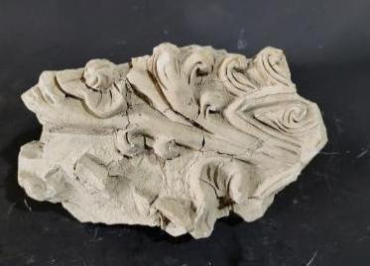 | 1 | 贴塑、刻划 | 0.5
48 | 菊花纹大滴水 | G20①:2 | 新王宫 | 陶 | 明晚 | 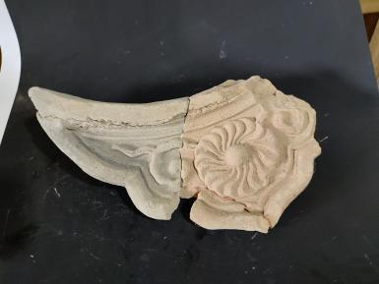 | 1 |  | 0.5
49 | 翘头小型板瓦 | TG32②:3 | 土城墙中 | 陶 | 南宋 | 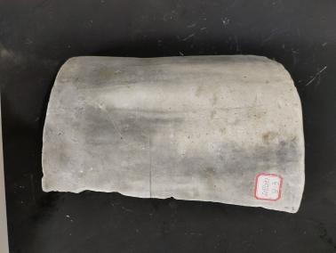 | 1 |  | 0.5
50 | 翘头小型板瓦 | TG32②:6 | 土城墙中 | 陶 | 南宋 | 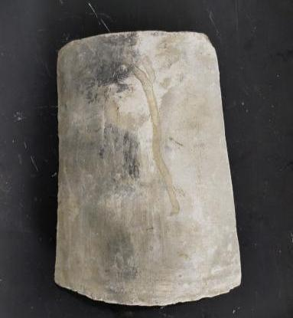 | 1 |  | 0.5
51 | 小长方形砖 | L2①:108 | 新王宫 | 陶 | 明晚 | 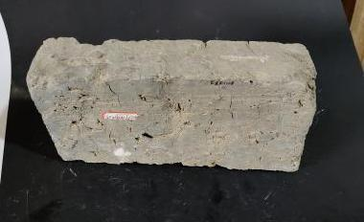 | 1 |  | 0.5
52 | 楔形砖 | F6①:9 | 新王宫 | 陶 | 明晚 | 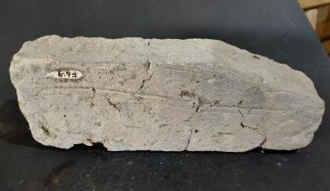 | 1 |  | 0.5
53 | 缠枝卷草纹长脊砖 | ⅠT0102②:53 | 新王宫 | 陶 | 明晚 | 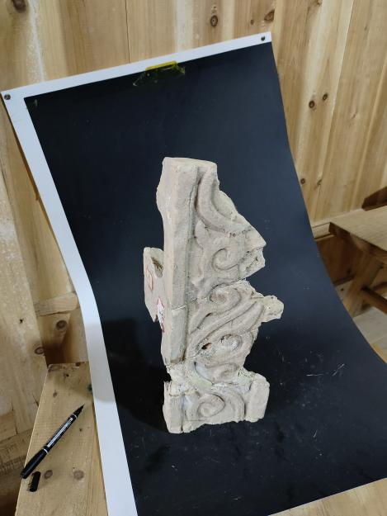 | 1 | 三块与ⅠT0103④一块拼 | 0.5
54 | 莲花纹滴水 | F9①:188 | 新王宫 | 陶 | 明晚 | 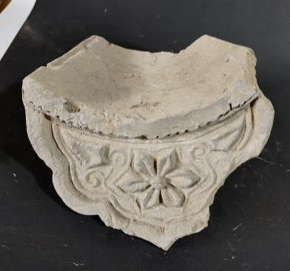 | 1 | 保存较好 | 0.5
55 | 莲花纹滴水 | F6①:6 | 新王宫 | 陶 | 明晚 | 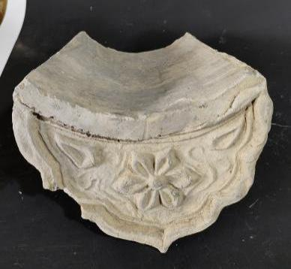 | 1 |  | 0.6
56 | 莲花纹滴水 | F6①:7 | 新王宫 | 陶 | 明晚 | 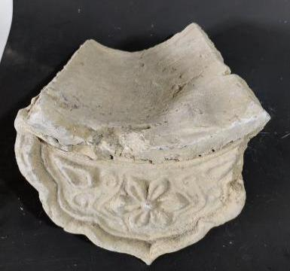 | 1 |  | 0.5
57 | 莲花纹大勾头 | F6①:222 | 新王宫 | 陶 | 明晚 | 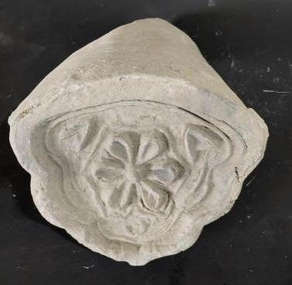 | 1 |  | 0.6
58 | 六瓣莲花纹勾头 | F12①:7 | 新王宫 | 陶 | 明晚 | 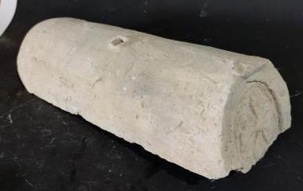 | 1 | 带钉孔 | 0.5
59 | 大型板瓦 | F10①:69 | 新王宫 | 陶 | 明晚 | 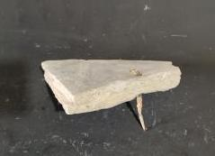 | 1 | 带钉 | 0.5
60 | 侧视牡丹纹勾头 | TG57③:3 | 构树 | 陶 | 南宋 | 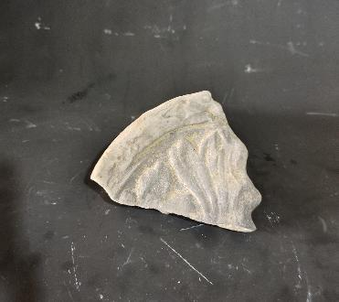 | 1 |  | 0.5
61 | 三瓣月华纹勾头 | TG57②:7 | 构树 | 陶 | 南宋 | 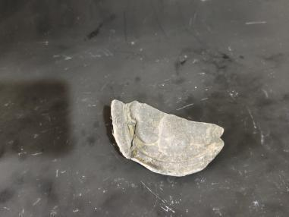 | 1 |  | 0.5
62 | 缠枝牡丹纹小脊砖 | K4②:9 | 新王宫 | 陶 | 明晚 | 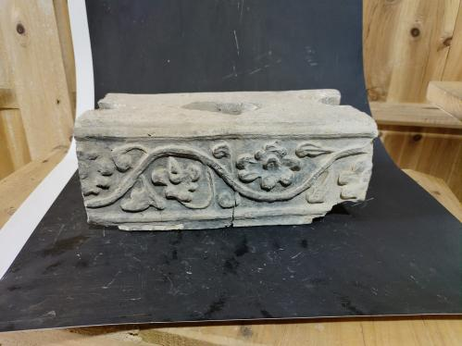 | 1 |  | 0.5
63 | 缠枝牡丹纹大脊砖 | F6①:1 | 新王宫 | 陶 | 明晚 | 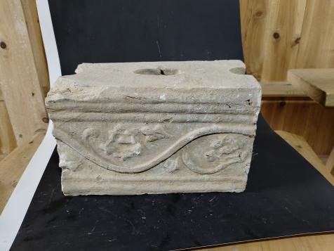 | 1 |  | 0.5
64 | 博缝头 | F10①:57 | 新王宫 | 陶 | 明晚 | 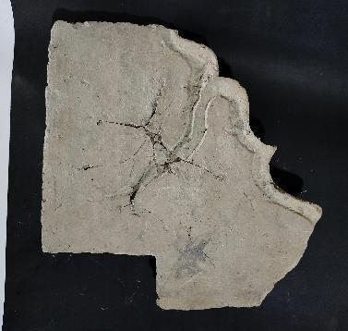 | 1 |  | 0.5
65 | 垂戗兽 | K4②:1-1 | 新王宫 | 陶 | 明晚 | 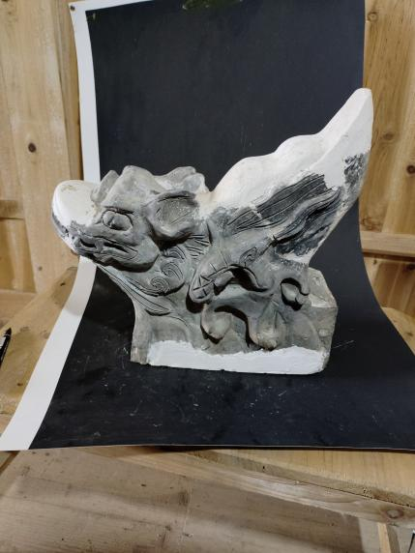 | 1 | 带兽角 | 5
66 | 垂兽 | F8②:7-1 | 新王宫 | 陶 | 明晚 | 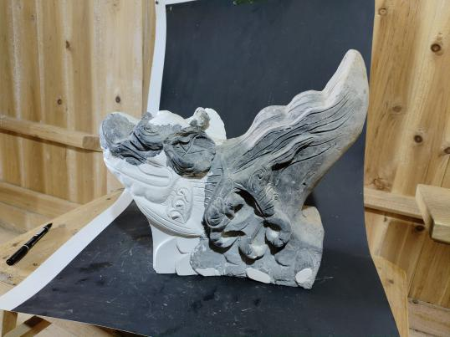 | 1 | 修复完整 | 5

贵州省博物馆拟收藏海龙屯出土文物标本（共计59件/组），此文物清单中所列文物，需徒步从贵州遵义海龙囤山上搬至公路（路程500米，落差100米以内），后运送至贵州省博物馆（贵州贵阳观山湖区）。

序号 | 器物名称 | 地点 | 质地 | 地层及编号 | 数量 | 年代 | 照片 | 尺寸（cm） | 备注 | 保险估价（万元）
1 | 青花莲池水禽纹花口大盘 | 新王宫 | 瓷 | F9②:14 |  | 明晚 | 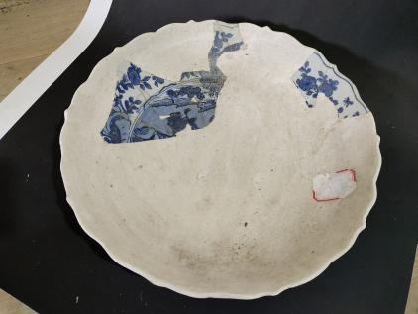 | 直径35 | 花口近敞 | 0.5
2 | 青花螭龙纹鼎式香炉 | 新王宫 | 瓷 | F10①:14 |  | 明晚 | 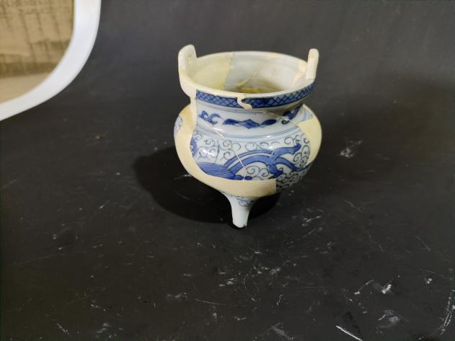 | 直径12 |  | 0.5
3 | 青花松竹梅盘字纹盘 | 新王宫 | 瓷 | F9①:128 |  | 明晚 | 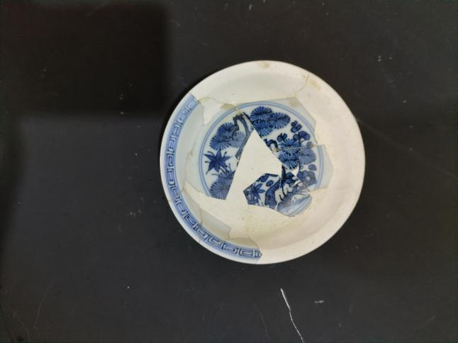 | 直径12 |  | 0.5
4 | 青花鹭莲纹印花花口盘 | 新王宫 | 瓷 | F9①:23 |  | 明晚 | 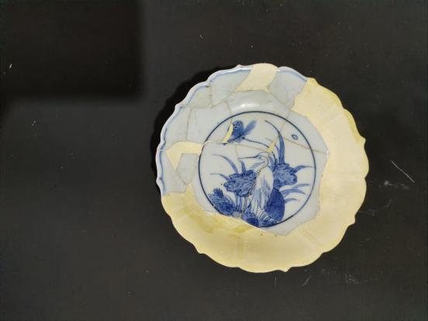 | 直径12 | 与F9②:55相拼 | 0.5
5 | 青花釉里红喜鹊登梅图碗 | 新王宫 | 瓷 | F9①:53 |  | 明晚 | 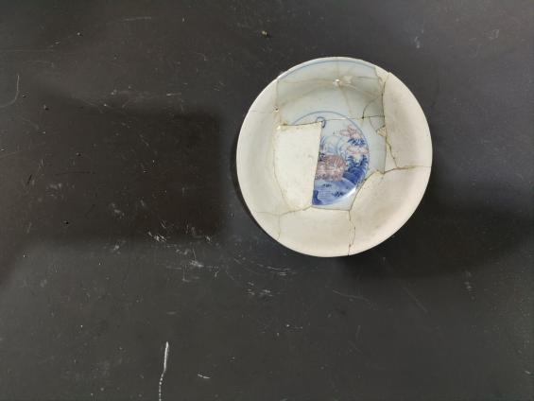 | 直径10 |  | 0.5
6 | 青花凤纹杯 | 新王宫 | 瓷 | F9①:66 |  | 明晚 | 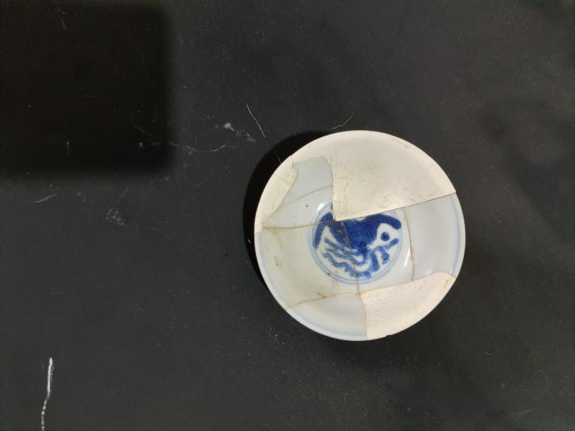 | 直径8 | 与F9②:52相拼 | 0.5
7 | 青花行螭纹碟 | 新王宫 | 瓷 | F9②:101 |  | 明晚 | 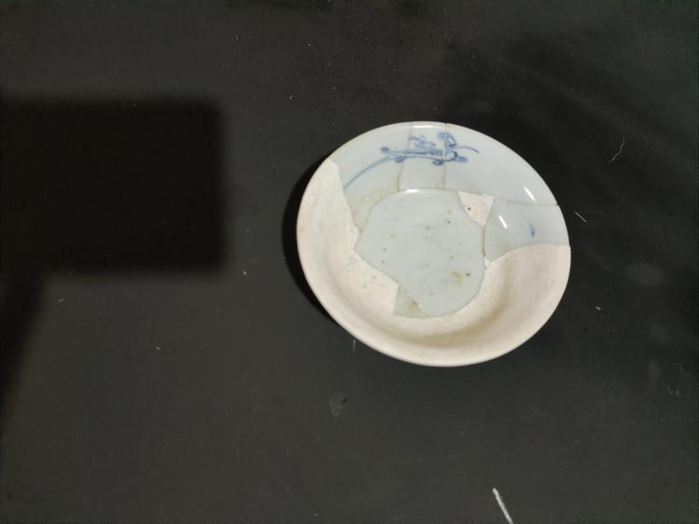 | 直径10 |  | 0.5
8 | 青花红彩鱼藻纹碗 | 新王宫 | 瓷 | F9②:105 |  | 明晚 | 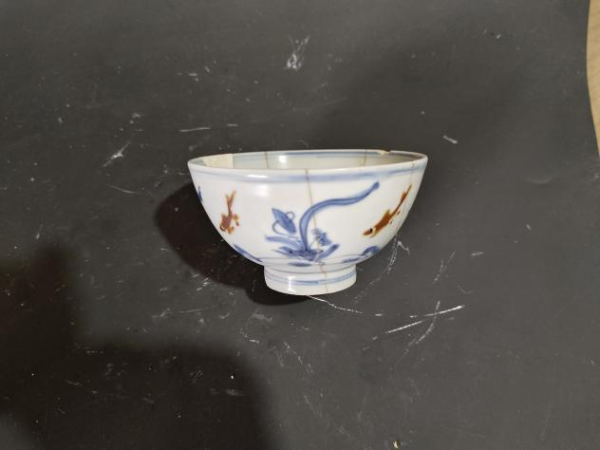 | 直径11 |  | 0.5
9 | 青花正面五爪龙纹盘 | 新王宫 | 瓷 | F9②:32 |  | 嘉靖 | 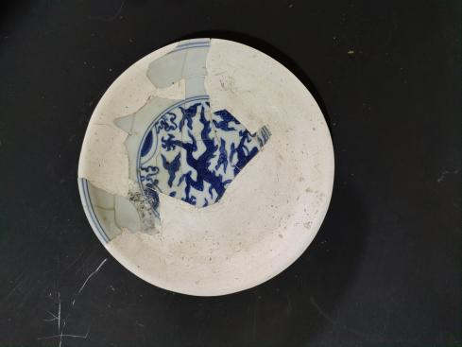 | 直径18 | 官式 | 0.5
10 | 青花松鼠瓜果纹杯 | 新王宫 | 瓷 | F9②:34 |  | 明晚 | 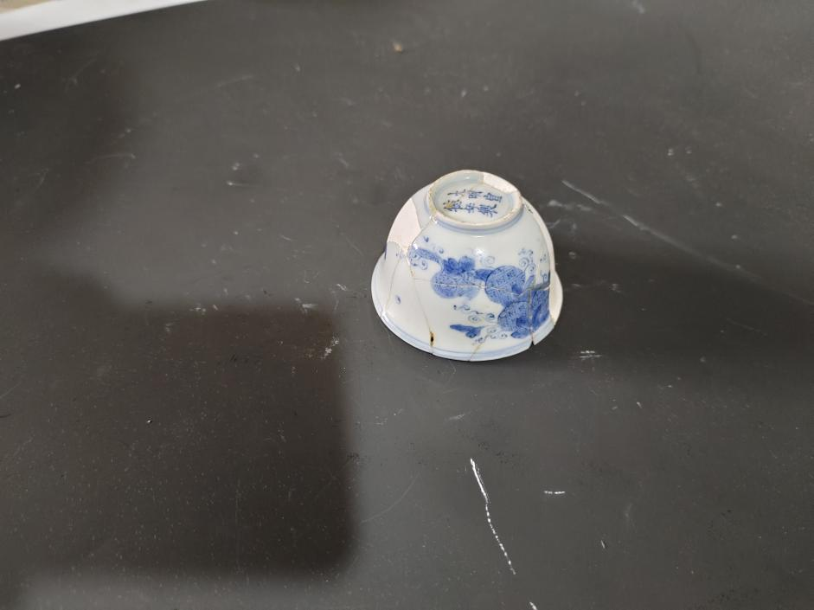 | 直径7 | 与F9②:74相拼 | 0.5
11 | 青花正面五爪龙纹盘残片 | 新王宫 | 瓷 | F9②:42 |  | 嘉靖 | 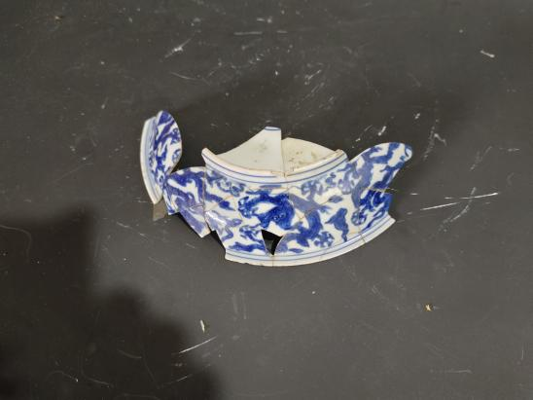 | 直径15 | 官式，与F9①:81拼 | 0.5
12 | 青花山水纹杯 | 新王宫 | 瓷 | F9②:56 |  | 明晚 | 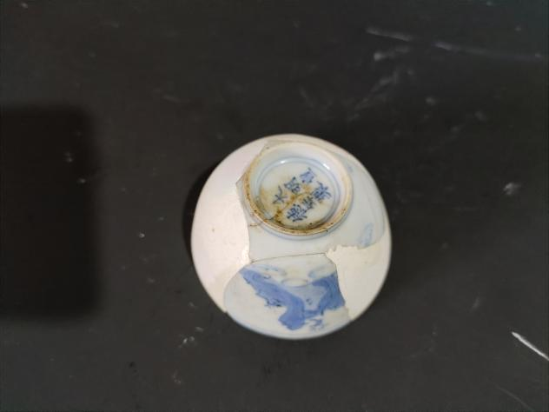 | 直径7 |  | 0.5
13 | 青花五彩高仕纹盘 | 新王宫 | 瓷 | F9②:66 |  | 嘉靖 | 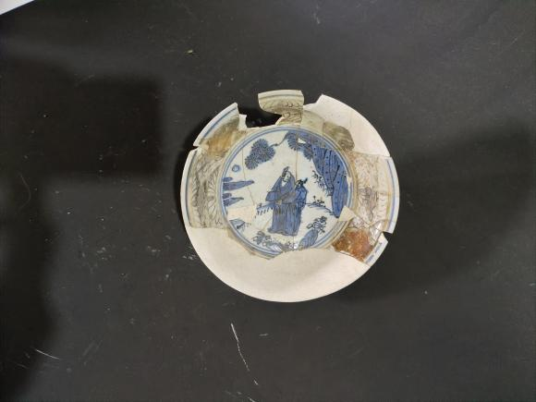 | 直径15 |  | 0.5
14 | 青花八仙贺寿纹大碗 | 新王宫 | 瓷 | F9②:93 |  | 明晚 | 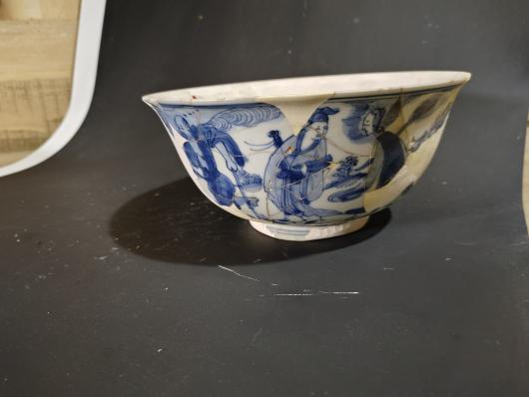 | 直径21 | 22片已拼修 | 0.5
15 | 青花正面五爪龙纹靶盏 | 万安关 | 瓷 | TG10③:18 |  | 万历 | 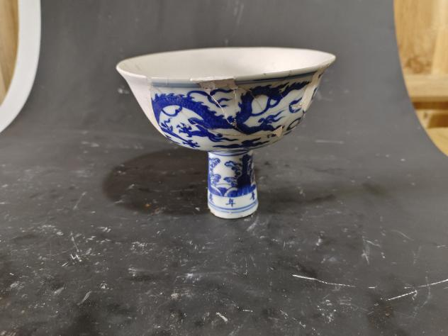 | 直径14 | 官式 | 0.5
16 | 青花婴戏纹碗 | 万安关 | 瓷 | TG10③:29 |  | 明晚 | 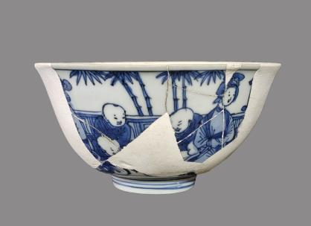 | 直径12 | 侈口 | 0.5
17 | 公道杯 | 道路 | 瓷 | TG56①:1 |  | 明晚 | 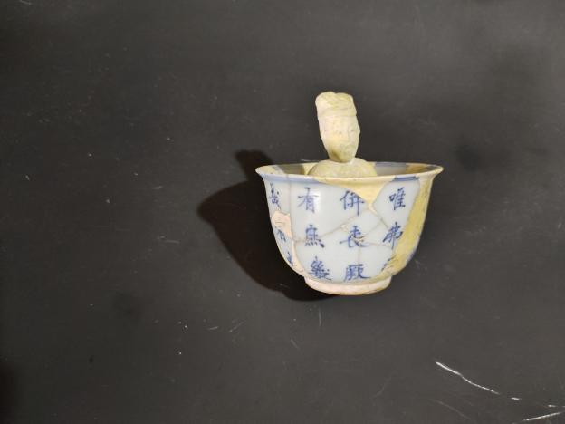 | 直径10 | ……损斋居士铭 | 0.5
18 | 铅弹 | 铁柱关 | 铅 | TG32①:3、TG44③:2-1、TG44③:2-11、TG44③:2-15、TG44③:2-16、TG44③:2-21、TG44③:2-28、TG44③:2-29、TG44③:2-3、TG44③:2-30、TG44③:2-33、TG44③:2-35、TG44③:2-5、TG44③:2-9、TG49①:1、 | 16 | 明 | 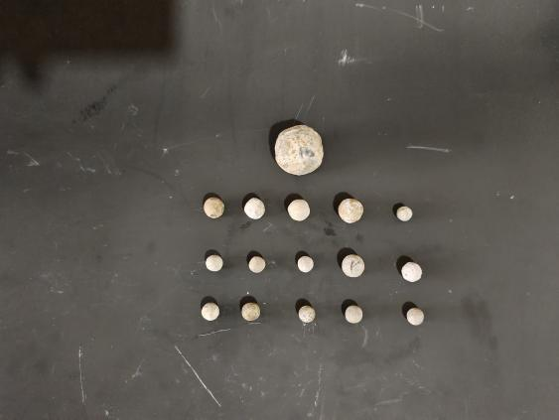 | 直径大球3.5、中球1.3、小球1 | TG32①:3土城墙中，余为铁柱关 | 0.5
19 | 砚台 | 新王宫 | 石 | ⅣT0305①:19 |  | 明 | 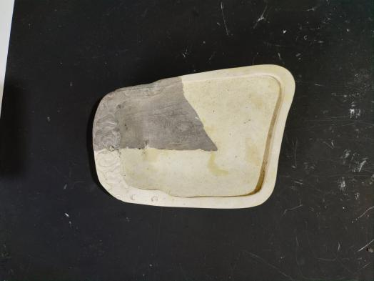 |  | 浮雕花卉纹 | 0.5
20 | 墨石笔架 | 新王宫 | 石 | F10①:2 |  | 明 | 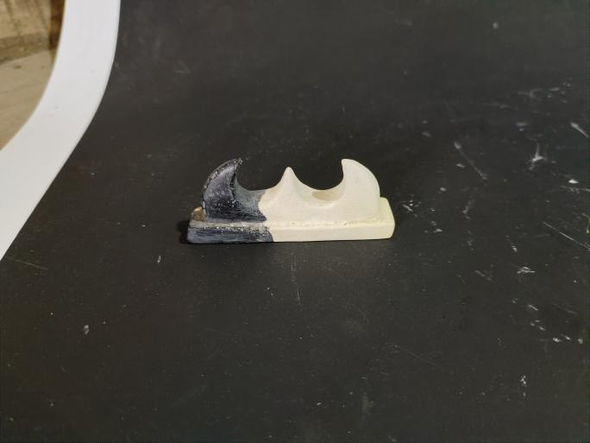 |  |  | 0.5
21 | 铜锁钥匙 | 新王宫 | 铜 | F9②:49 | 2 | 明 | 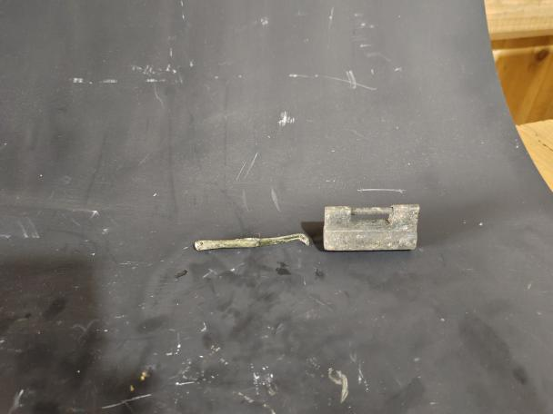 |  |  | 0.5
22 | 礌石 | 土城墙南 | 石 | TG33②:11、TG33②:13 | 2 | 南宋 | 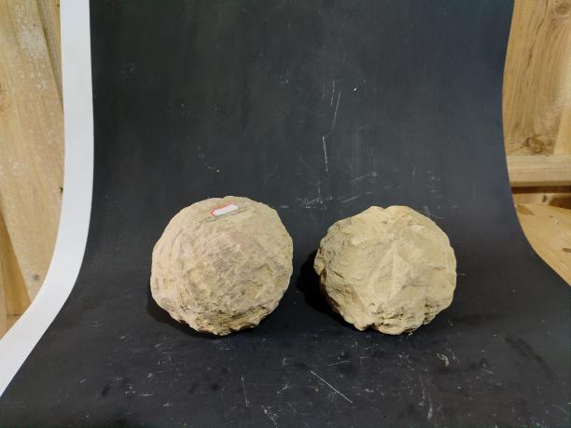 |  |  | 0.5
23 | 铁弹 | 新王宫 | 铁 | ⅣT0606②:11 |  | 明 | 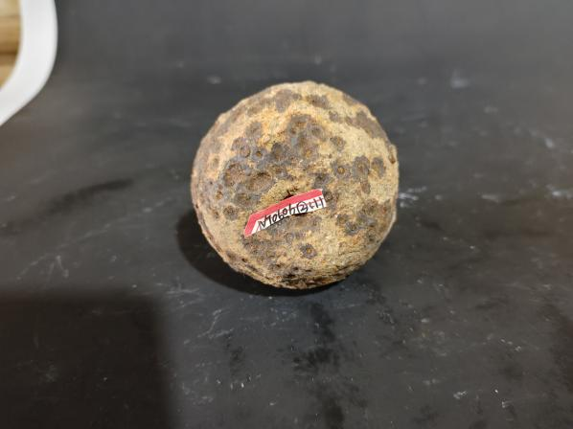 |  |  | 0.5
24 | 铁镞 | 新王宫等 | 铁 | G1②:1、TG10③:8、TG33①:1、TG36②:13-3、TG10③:10 | 5 | 明 | 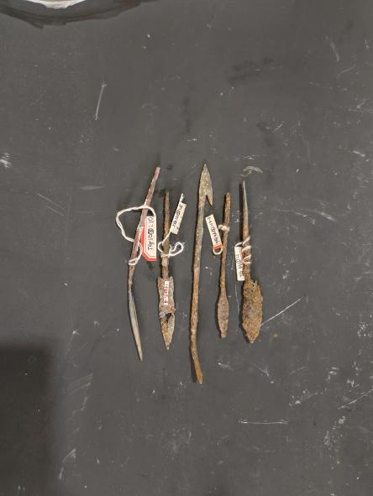 |  | G1②:1新王宫，TG10③:8万安关，TG33①:1土城墙南（南宋），TG36②:13-3西关 | 0.5
25 | 铁铠甲片 | 新王宫 | 铁 | C1①:4、K5①:4-11、K5①:4-5、K5①:4-7、K5①:4-9、现代坑2:2、ⅣT0101①:2、TG36②:4-1 | 8 | 明 | 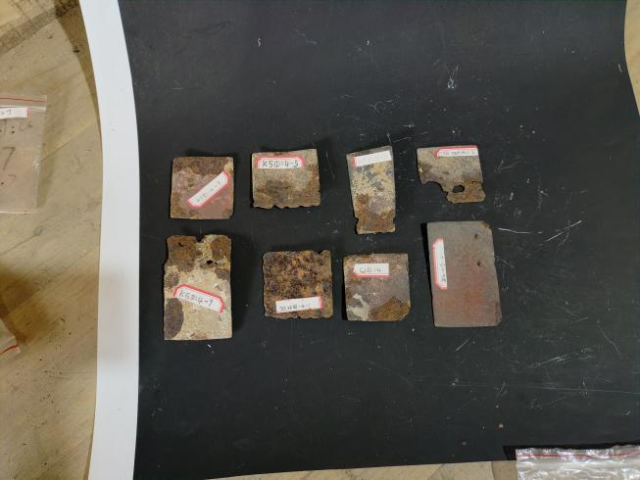 |  |  | 0.5
26 | 铁矛 | 铁柱关 | 铁 | TG46②:5 | 1 | 明 | 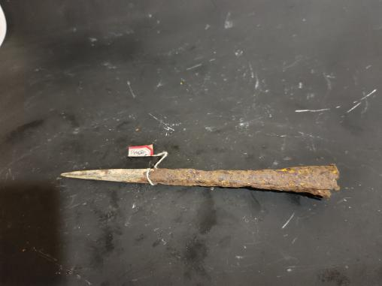 |  |  | 0.5
27 | 环首刀 | 龙虎大道南侧溶洞 | 铁 | 龙虎大道采:23 | 1 | 明 | 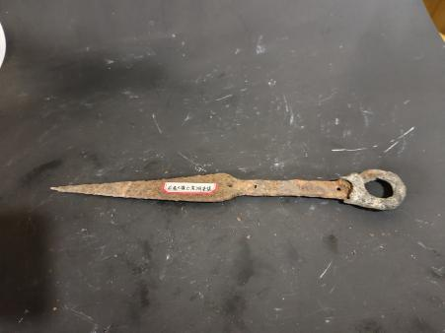 |  |  | 0.5
28 | 陶花盆 | 新王宫 | 陶 | ⅠT0102②:52 | 1 | 明 | 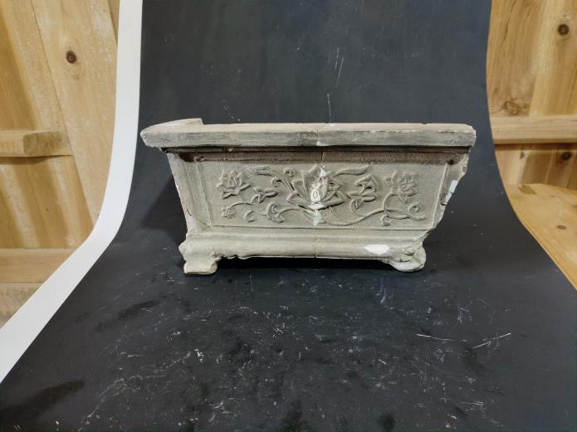 | 长30、宽15、高15 |  | 0.5
29 | 缠枝牡丹纹大脊砖 | 新王宫 | 陶 | ⅣT0608①:48 | 1 | 明晚 | 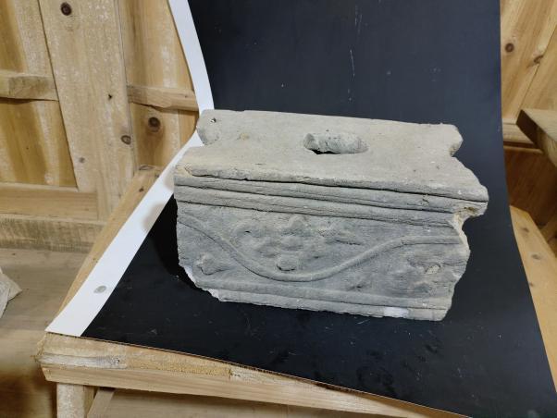 | 长34、宽20、高20 |  | 0.5
30 | 缠枝牡丹纹大脊砖 | 新王宫 | 陶 | G2①:12 | 1 | 明晚 | 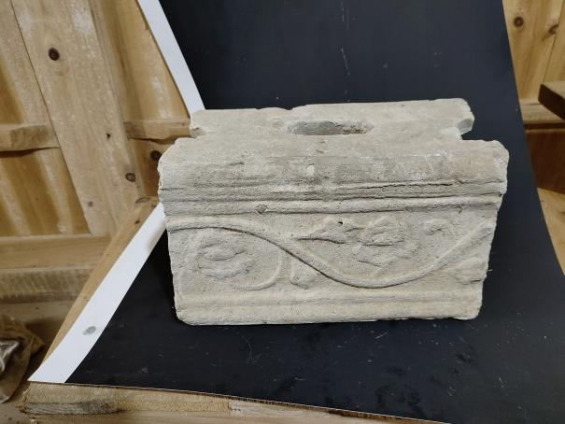 | 长34、宽20、高20 |  | 0.5
31 | 缠枝葡萄纹小脊砖 | 新王宫 | 陶 | F5①:18 | 1 | 明晚 | 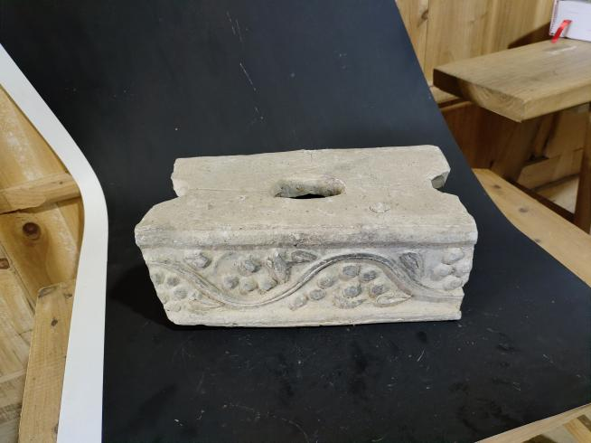 | 长32、宽18、高14 |  | 0.5
32 | 缠枝葡萄纹小脊砖 | 新王宫 | 陶 | F5①:21 | 1 | 明晚 | 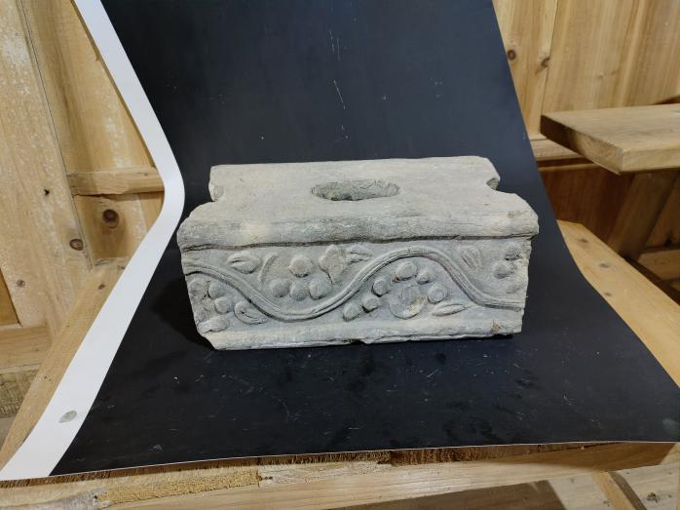 | 长32、宽18、高14 |  | 0.5
33 | 排水管 | 新王宫 | 陶 | C3①:8 | 1 | 明晚 | 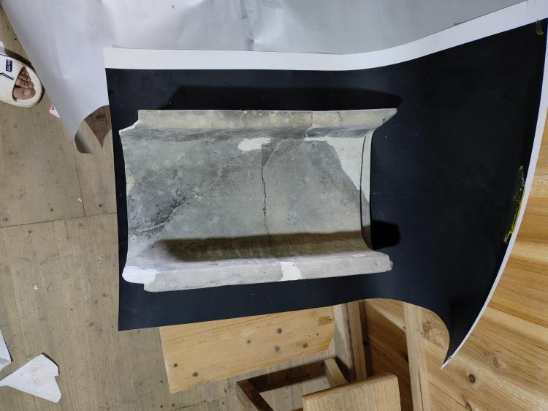 | 长52、宽30、高15 |  | 0.5
34 | 博缝头 | 新王宫 | 陶 | F1①:54 | 1 | 明晚 | 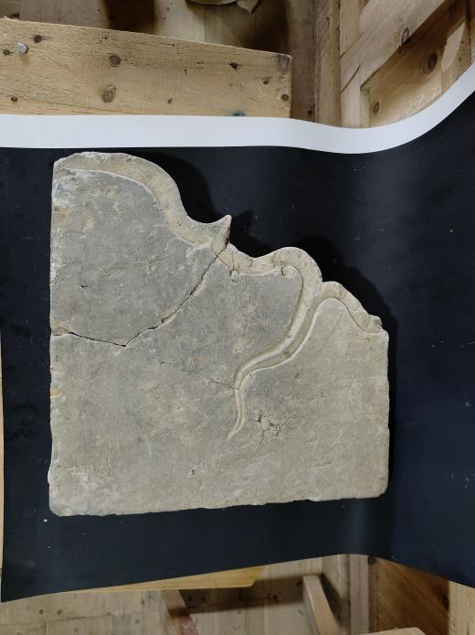 | 宽38、高38、厚7 |  | 0.5
35 | 筒瓦 | 新王宫 | 陶 | F1②:6 | 1 | 明晚 | 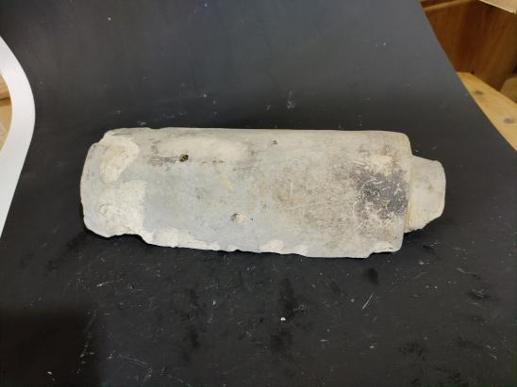 | 长32、宽13、高8 |  | 0.5
36 | 筒瓦 | 新王宫 | 陶 | F29①:1 | 1 | 明晚 | 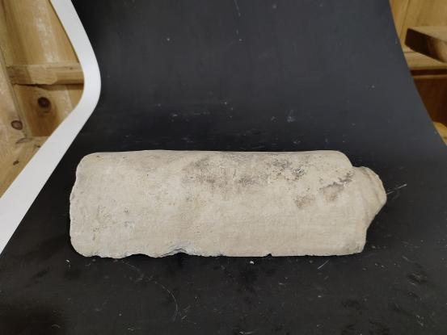 | 长32、宽13、高8 |  | 0.5
37 | 莲花纹滴水 | 新王宫 | 陶 | C3①:3 | 1 | 明晚 | 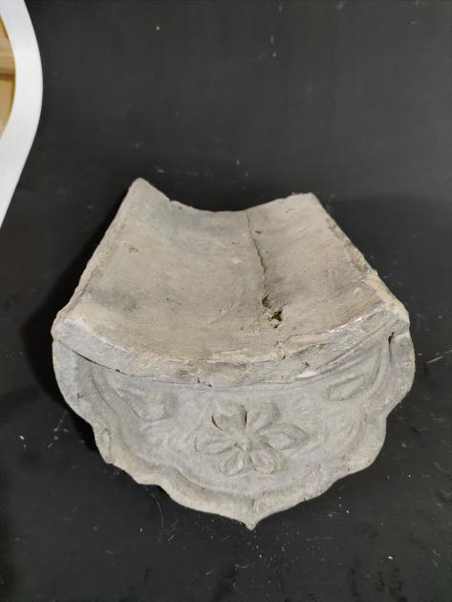 | 长28、宽22、高18 |  | 0.5
38 | 莲花纹滴水 | 新王宫 | 陶 | F29①:7 | 1 | 明晚 | 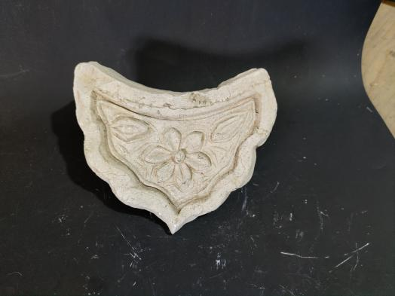 | 宽20、高16 | 瓦身残缺 | 0.6
39 | 菊花纹大滴水 | 新王宫 | 陶 | G20①:1 | 1 | 明晚 | 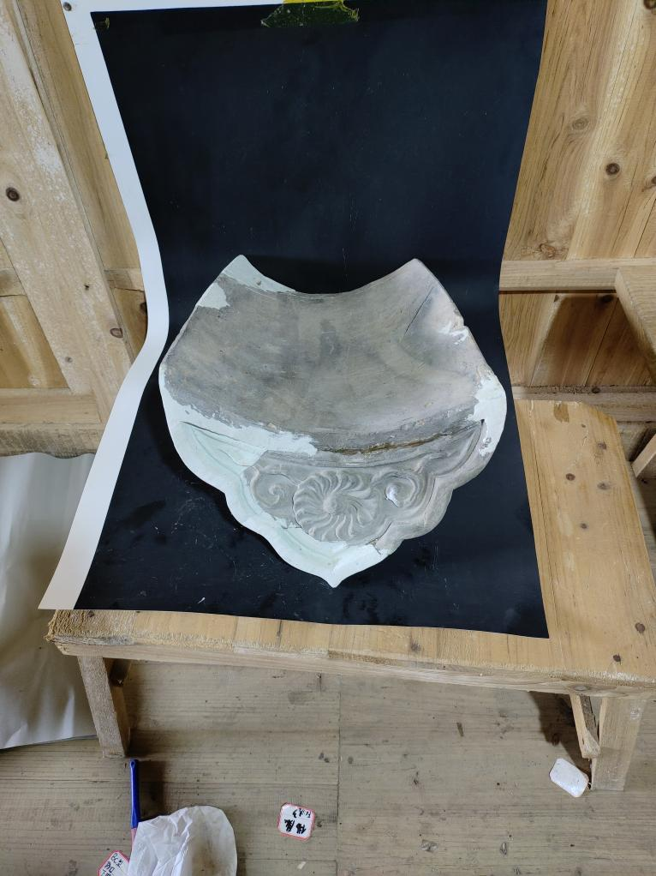 | 长48、宽35、高25 | 瓦身完整 | 0.5
40 | 莲花纹滴水 | 新王宫 | 陶 | G9①:11 | 1 | 明晚 | 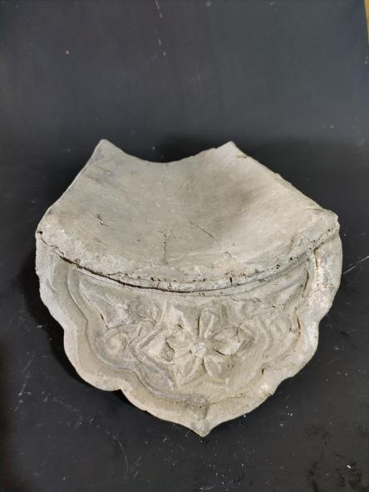 | 长28、宽22、高18 | 瓦身残缺一角 | 0.6
41 | 莲花纹滴水 | 新王宫 | 陶 | G9①:12 | 1 | 明晚 | 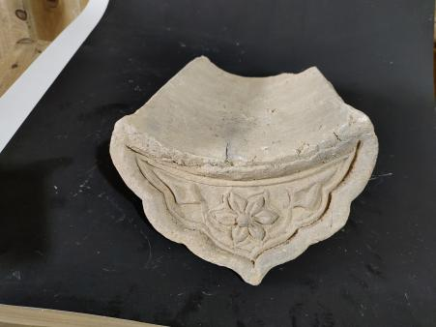 | 长28、宽22、高18 |  | 0.6
42 | 侧视牡丹纹滴水 | 构树 | 陶 | TG57②:2 | 1 | 南宋 | 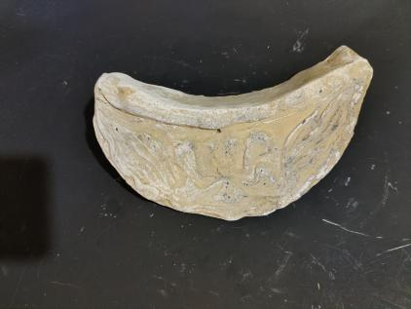 | 宽20 | 板瓦 | 0.5
43 | 内凹弧形砖 | 新王宫 | 陶 | F6①:15 | 1 | 明晚 | 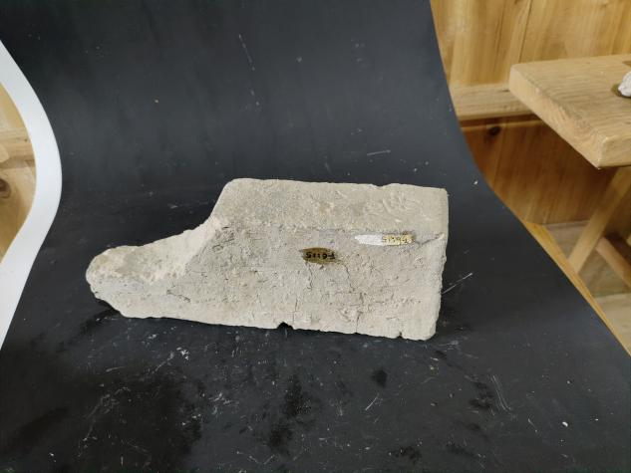 | 长30、宽12、厚7 |  | 0.5
44 | 内凹弧形砖 | 新王宫 | 陶 | F6①:172 | 1 | 明晚 | 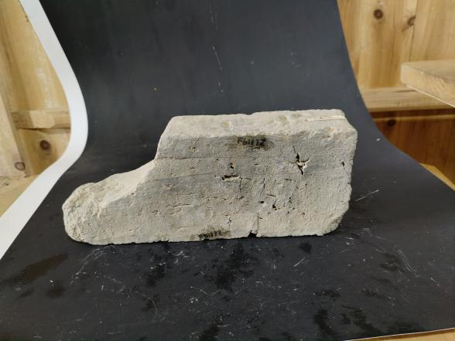 | 长30、宽12、厚7 | 无边框 | 0.5
45 | 小长方形砖 | 新王宫 | 陶 | F8①:253 | 1 | 明晚 | 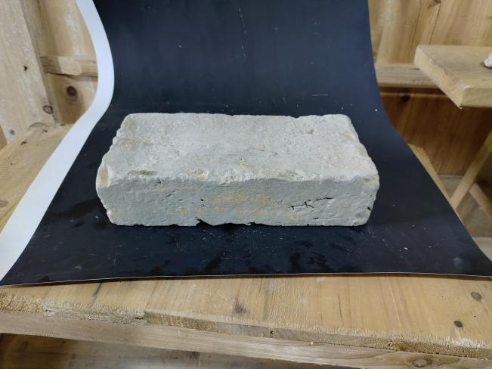 | 长32、宽13、厚8 | 两肋印十六砖 | 0.5
46 | 小长方形砖 | 新王宫 |  | F2①:16 | 1 | 明晚 | 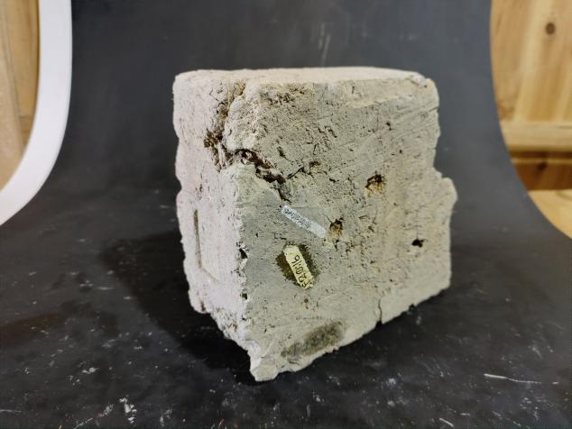 | 长18、高16、厚7 | 騐 | 0.5
47 | 莲花纹大勾头 | 新王宫 | 陶 | F6①:221 | 1 | 明晚 | 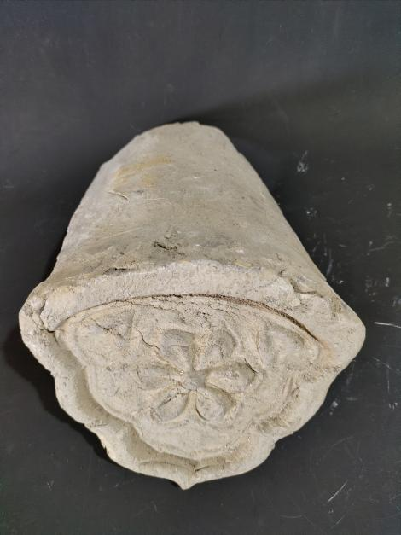 |  | 瓦身残缺 | 0.6
48 | 莲花纹大勾头 | 新王宫 | 陶 | G12①:23 | 1 | 明晚 | 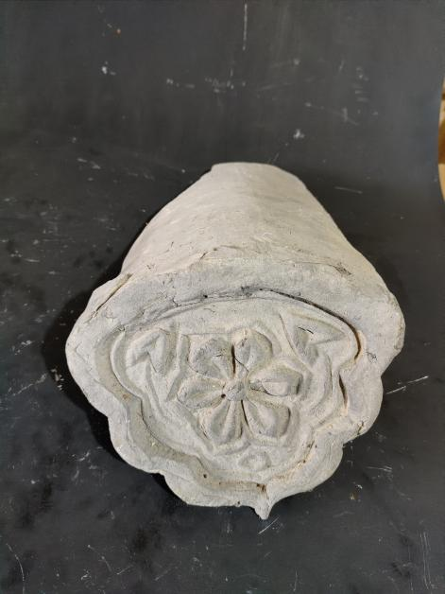 |  |  | 0.6
49 | 六瓣莲花纹勾头 | 新王宫 | 陶 | G8①:5 | 1 | 明晚 | 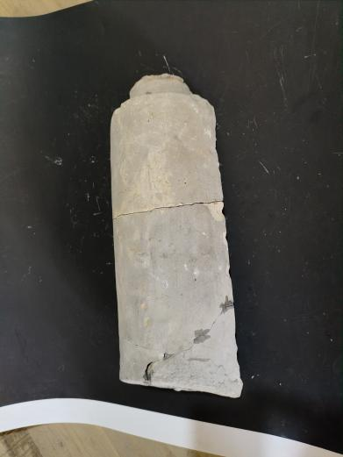 |  |  | 0.5
50 | 六瓣莲花纹勾头 | 新王宫 | 陶 | F1②:5 | 1 | 明晚 | 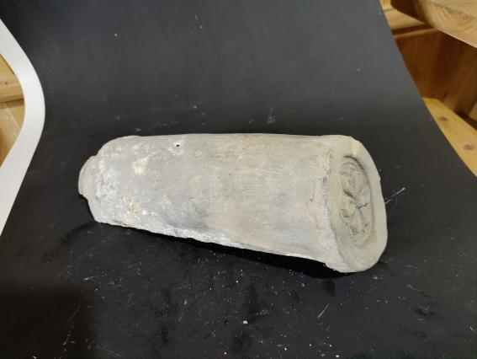 |  | 带孔 | 0.5
51 | 三瓣月华纹勾头 | 构树 | 陶 | TG57③:2 | 1 | 南宋 | 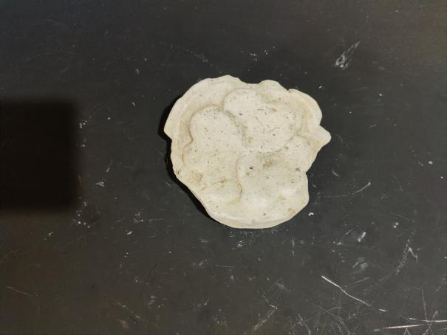 | 宽12 | 筒瓦，三瓣月华纹 | 0.5
52 | 侧视牡丹纹勾头 | 构树 | 陶 | TG57③:5 | 1 | 南宋 | 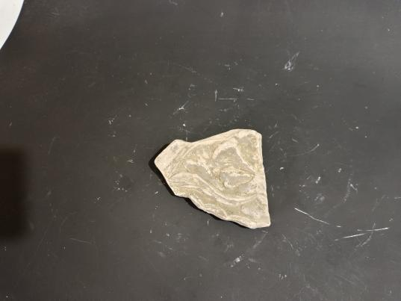 | 宽11 | 板瓦 | 0.5
53 | 大型板瓦 | 新王宫 | 陶 | F3①:121 | 1 | 明晚 | 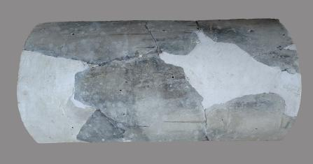 | 长80、宽42 | 双层带钉孔，原号ⅣT0506②:10 | 0.5
54 | 翘头小型板瓦 | 土城墙中 | 陶 | TG32②:1 | 1 | 南宋 | 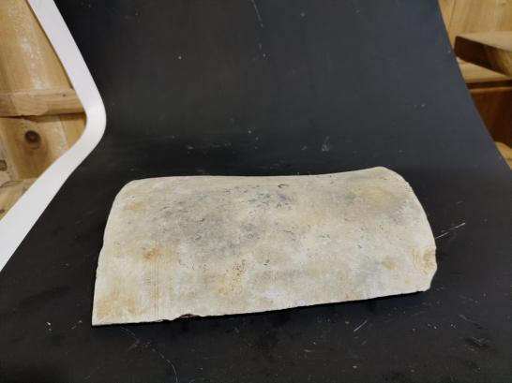 | 长27、宽20 |  | 0.5
55 | 翘头小型板瓦 | 土城墙中 | 陶 | TG32②:8 | 1 | 南宋 | 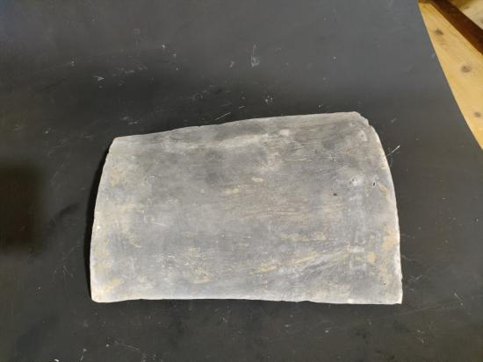 | 长27、宽20 |  | 0.5
56 | 小型板瓦 | 新王宫 | 陶 | F12②：13 | 1 | 明晚 | 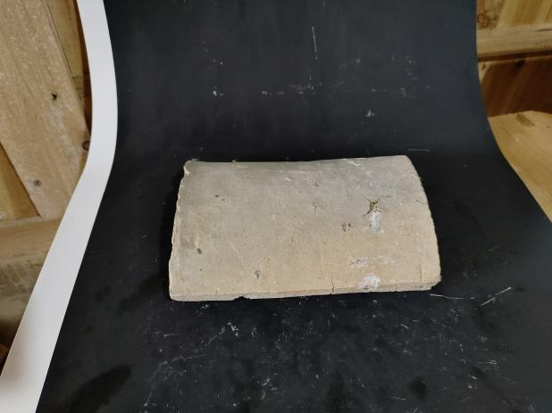 | 长27、宽20 |  | 0.5
57 | 剑把 | 新王宫 | 陶 | F1③:5 | 1 | 明晚 | 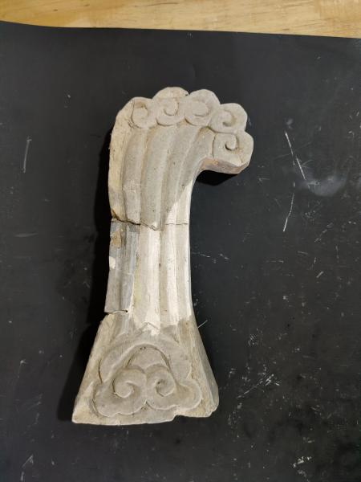 | 高28、宽12 |  | 0.5
58 | 垂戗耳 | 新王宫 | 陶 | F10①:33 | 1 | 明晚 | 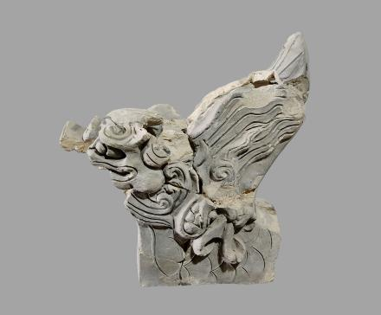 | 宽40、高48、厚20 | 与ⅠT0101①:18/ⅠT0101①:34/ⅠT0101②:2两块/ⅠT0101②:3/ⅠT0102②:7/ⅡT0101①:7/ⅣT0101①:23/ⅣT0101①:24/F10①:35三块/F10①:36/F10①:38/F10①:46共16块相拼为一件垂兽 | 5
59 | 望兽 | 新王宫 | 陶 | F8②:1-1、F8②:1-2 | 1 | 明晚 | 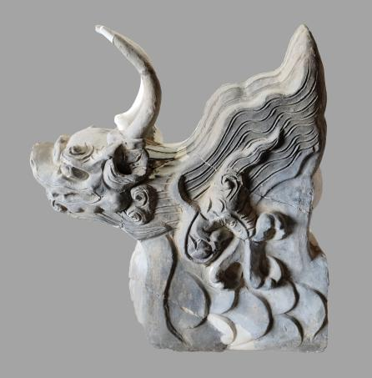 | 宽60、高65、厚20 | 1件两号（兽身、兽角分别给号） | 5

贵州省博物馆拟借展黔西南州文物，运输路程为兴义市黔西南州博物馆至贵阳贵州省博物馆

序号 | 出土地 | 时代 | 文物名称/数量 | 文物图片 | 馆藏地 | 尺寸 | 保险估价（万元）
1 | 雨樟镇交乐M14 | 东汉 | 驾车铜俑 1件 | 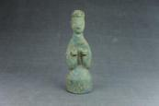 | 黔西南州博物馆 | 高29.5、肩宽9.5cm | 10
2 | 雨樟镇交乐M6 | 东汉 | 铜车马（轺车） 1件 | 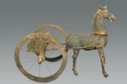 | 黔西南州博物馆 | 马高116、长85；车高76、宽108、轮径76cm | 50
3 | 雨樟镇交乐M19 | 东汉 | 铜车马残件（轺车） 部分零件 | 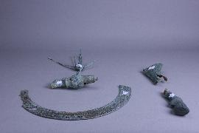 | 黔西南州博物馆 |  | 2
4 |  |  | 盘龙座跪人铜连枝灯 1件 | 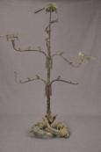 | 黔西南州博物馆 | 高117.2厘米 | 30
5 | 雨樟镇交乐M19 | 东汉 | 吹乐俑 1件 | 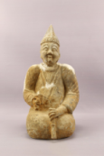 | 黔西南州博物馆 | 高36、宽20厘米 | 10
6 | 1999年雨樟镇交乐19号墓出土 | 东汉 | 听乐俑 1件 | 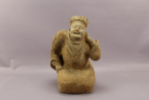 | 黔西南州博物馆 | 高30、宽20厘米 | 10
7 | 1987年雨樟镇交乐6号墓出土 | 东汉 | 抚琴俑 1件 | 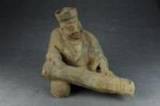 | 黔西南州博物馆 | 长35.8、高34厘米 | 10
8 | 1987年雨樟镇交乐汉墓M14出土 | 东汉 | 巴郡守丞印 1件 | 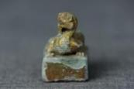 | 黔西南州博物馆 | 高3、宽2.1厘米 | 10
9 | 2002年普安铜鼓山 | 战国秦汉 | 三个牵手上举人物图形的陶模 1件 | 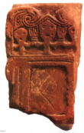 | 黔西南州博物馆 | 长5厘米 | 10

向赫章县文物事业管理局借展文物，运输距离为赫章县县城至贵州省博物馆

序号 | 名 称 | 质地 | 时代 | 藏品号 | 来源 | 出土  时间 | 尺寸(厘米) | 数量 | 收藏单位 | 级别 | 图 片 | 保险估价
1 | 蛙身鹰足青铜盒  （青铜蛙形器） | 铜 | 汉 |  | 赫章马家包包墓群 |  | 通高5、前后长9、左右宽8.4厘米，重235克 | 1 | 赫章县文物事业管理局 | 二级 |  | 8
2 | 乐舞纹画像砖 | 砖 | 汉 |  | 可乐猪市包墓群 |  | 长42、宽20、高5 | 1 | 赫章县文物事业管理局 | 一级 | 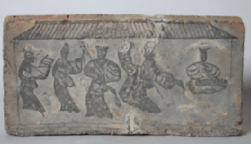 | 10

